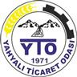

YAHYALI TİCARET ODASI

2021

Faaliyet Raporu

Hazırlayan:

İbrahim Parlak

Genel Sekreter

Yahyalı/2021

Tasarım:

……………………….

Baskı:

………………………..
…………………
……………

2 nci Sayfa

2 Adet Eski Yahyalı Fotoğrafları

2.Adet Yeni Yahyalı Fotoğraflar

3 ncü Sayfa

Başkanın fotoğrafı ve sunumu

4 ncu Sayfa

Şelaleler, Halı, Elma, Maden

5 nci Sayfa

İçindekiler

6 ncı Sayfa

Eski Başkanların Fotoğrafları

7 nci Sayfa

Yönetim Kurulu Fotoğraflı
Ahmet Koyuncu- Yönetim Kurulu Başkanı
Sami Köylü –Yönetim Kurulu Başkan Yardımcısı
Fikret Türk- Yönetim Kurulu Muhasip Üye
Metin Gökteke- Yönetim Kurulu Üyesi
Ali İlkkılıç- Yönetim Kurulu Üyesi

8 nci Sayfa Meclis Üyeleri Fotoğraflı
Adnan Aydın- Meclis Başkanı
İbrahim Gım- Meclis Başkan Yardımcısı
Hacı Yusuf Tarlacı- Meclis Muhasip Üye
Ahmet Koyuncu- Yönetim Kurulu Başkanı
Sami Köylü –Yönetim Kurulu Başkan Yardımcısı
Fikret Türk- Yönetim Kurulu Muhasip Üye
H.Murat Tavşan- Yönetim Kurulu Üyesi
Metin Gökteke- Yönetim Kurulu Üyesi
Hilmi Keskinkılıç- Meclis Üyesi
Vahdettin Marangoz- Meclis Üyesi
Serdal Topal-Meclis Üyesi
Fırat Özdemir- Meclis Üyesi

9 ncu Sayfa

Disiplin Kurulu Üyeleri İsimleri:

Disiplin Kurulu Başkanı :İzzet Parlak
Disiplin Kurulu Üyesi :Fatih Gümüş
Disiplin Kurulu Üyesi :Yaşar Erdoğan
Disiplin Kurulu Üyesi :Hikmet Solak
Disiplin Kurulu Üyesi :Oğuz Erdoğan
Disiplin Kurulu Üyesi :Abdulhalim Sarıoğlu

Meslek Komite Üyeleri İsimleri:

1.Meslek Komitesi Üyeleri
Komite Başkanı :Sami Köylü
Komite Başkan Yardımcısı :Hacı Murat Tavşan
Komite Üyesi :Hasan Postallı
Komite Üyesi :Neşet Şimşek
Komite Üyesi :Fatih Kaldırımcı

2.Meslek Komitesi Üyeleri
Komite Başkanı :Adnan Aydın
Komite Başkan Yardımcısı :Fırat Özdemir
Komite Üyesi :Mustafa Parlak
Komite Üyesi :Ahmet Büber
Komite Üyesi :Ahmet Kaldırımcı

3.Meslek Komitesi Üyeleri
Komite Başkanı :Ahmet Koyuncu
Komite Başkan Yardımcısı :Metin Gökteke
Komite Üyesi :Ahmet Kahveci
Komite Üyesi :Hacı Hüseyin Yıldırım
Komite Üyesi :Yakup İbili

4.Meslek Komitesi Üyeleri
Komite Başkanı :Vahdettin Marangoz
Komite Başkan Yardımcısı :Hilmi Keskinkılıç
Komite Üyesi :Sedat Yıldırım
Komite Üyesi :Abdullah Şahin
Komite Üyesi :Ahmet Demirbaş

5.Meslek Komitesi Üyeleri
Komite Başkanı :İbrahim Gım
Komite Başkan Yardımcısı :Fikret Türk
Komite Üyesi :Ayhan Ünal
Komite Üyesi :Savaş Ekşi
Komite Üyesi :Nurettin Canözkan

6.Meslek Komitesi Üyeleri
Komite Başkanı :Hacı Yusuf Tarlacı
Komite Başkan Yardımcısı :Serdal Topal
Komite Üyesi :Muzaffer Moğultay
Komite Üyesi :Mehmet Türkmen
Komite Üyesi :Yüksel Özkan
Hesapları İnceleme Komisyonu Üyeleri:

Hesapları İnceleme Komisyonu Başkanı:Adnan Aydın
Hesapları İnceleme Komisyonu Üyesi :İbrahim Gım
Hesapları İnceleme Komisyonu Üyesi :Hacı Yusuf Tarlacı

Oda Personeli Fotoğrafları ve Görevleri:

İbrahim Parlak – Genel Sekreter
Mustafa Sakızlı - Ticaret Sicili Müdürü
Organ Toplantıları Bilgisi:
Yönetim Kurulu toplantıları : Haftada bir toplanır.
Meclis Toplantıları : Ayda bir toplanır.
Meslek Komiteleri Toplantıları : Ayda bir toplanır.
Meslek Komiteleri Müşterek Toplantıları : Yönetim Kurulu üyeleri ile birlikte yılda 2 defa olmak üzere 3 ve 9 ncu aylarda toplanır.
Disiplin Kurulu Toplantıları : Lüzum görüldüğü hallerde toplanır.
Hesapları İnceleme Komisyonu: Yılda 2 defa ve lüzum görüldüğü takdirde toplanır.

Üyesi Olduğumuz Kuruluşlar:
Türkiye Odalar ve Borsalar Birliği

Sosyal İştiraklerimiz
Malmüdürlüğü Uzlaşma Komisyonu Üyeliği
İlçe İnsan Hakları Kurulu Üyeliği
İlçe Milli Müdafaa Komisyonu Üyeliği
İlçe Belediye Arsa Değer Komisyonu Üyeliği
İl Genç Girişimci Kurulu Üyeliği
İl Kadın Girişimci Kurulu Üyeliği

2021 Yılı Aralık ayı sonu itibari ile Oda Üye Sayımız:
İşletme Türü Sayısı
Şahıs İşletmesi 86
Anonim Şirket 45
Limited Şirket 243
Kooperatif 18
Toplam 392

Askıdaki Üye Sayısı 87

Merkezi Bilgi Sistemi
Ticaret Sicili Müdürlüğümüzde ve Odamızda kullanılan programlar Bakanlık ve TOBB. Orak veri tabanı sisteminden kullanılmakta olup, ayrıca şirket kuruluşları için mersis programı üzerinden on-line olarak yapılmaktadır. (HTS)Ticaret Sicil Harç tahsiline de başlanmıştır.

Muhasebe
Gelir Bütçemiz
Yıl Tahmini Bütçe Gerçekleşme Gerçekleşme %(Yüzdesi)
2021 500.000.- 722.827,88.- %144,57
Gider Bütçemiz
Yıl Tahmini Bütçe Gerçekleşme Gerçekleşme %(Yüzdesi)
2021 500.000.- 342.971,24- %68,59
Personel:Odamızda 2 personel görev almaktadır. Bir Genel Sekreter ve bir Ticaret Sicili Müdürü mevcuttur.
Yahyalı Ticaret Odası Tarafından Verilen Rapor ve Tescil İşlemleri:
Yıl İş Makinesi Belgesi Kapasite Raporu Ekspertiz Raporu Tır Karnesi
2021 53 8 2 1
Yıl Kayıt Sureti Faaliyet Belgesi İhale Durum Bel. OrtaklıkBelgesi Yerli Malı Belge
2021 274 202 11 113 1
Gelen Giden Evrak Sayısı
Birim Gelen Evrak Giden Evrak
Oda 1006 420
Ticaret Sicil 386 243
Toplam 1.392 663
Ticaret Sicili İşlemleri:
Tescil Yaptıran :29
Değişiklik İşlemi Yaptıran :78
Kaydı Silinen :18
Tasfiyeye Giren :3
Merkez Nakli ile Giden :3
Merkez Nakli ile Gelen :1
Şube Tescili :3
Şube Terkini :1
Tasfiye Sonu Terkin :1
Münfesih olan Firma :-
Tür Değişikliği :1
Bilgi ve İletişim Teknolojileri:
Odamız web sitesi (www.yahyalito.org.tr) haber duyuru ve bilgilendirme hizmeti sunumlarını devamlı olarak yapmaktadır. Sitenin aksamadan çalışmasını sağlayarak üyelerimize daha kaliteli hizmet sunmayı ilke edindik. Bununla beraber kısa mesaj yöntemi ile üyelerimize daha kolay ve hızlı ulaşmak ve bilgi sahibi yapmak amacıyla cep telefonlarına kısa mesaj bilgilendirmesi yapılmaktadır. Odamızdaki ülkemizdeki ve dünyadaki tüm ekonomik gelişmeleri anında üyelerimize duyurmak ve haberdar etmek amacayla, e-posta gönderi hizmeti devam etmektedir. Ayrıca Odamız facebook ve twitter sayfaları mevcuttur.
HABERLEŞME VE İLETİŞİM: 2019 2020 2021
Kaç Üyenin Telefonu Kayıtlı 330 344 367
Kaç Üyenin Cep Telefonu Kayıtlı 324 332 356
Kaç üyenin e-posta adresi kayıtlı 186 198 217
Kaç Üyenin Fecebook kayıtlı 195 211 229
Kaç SMS Gönderildi 4355 4275 3385
Kaç Fecebook paylaşımı yapıldı 108 278 244
Facebbook Takipçimiz 514 695 845
Kaç Twitter atıldı 83 213 232
Twitter Takipçimiz : 527 828 874
İnternet Sitesi tıklanma sayısı 9646 22.690 80.730
Ulusal Basın ve Yayında Çıkma Sayısı 10 3 6

İLÇEMİZİN EKONOMİK GÖRÜNÜM RAPORU
- Odamız Üye Sayısına İlişkin veriler
392
- Odamız Meslek Komitesi Sayısına ilişkin veriler
6
- Kurulan ve Kapanan şirket ve kooperatiflere ilişkin veriler
Kurulan: 29
Kapanan: 18
- Sermaye dağılımına ilişkin veriler
Anonim Şirket : 32.483.680.-
Limited Şirket: 217.653.700.-
Kooperatif Şirket: 1.261.915.-
Şahıs İşletmesi : 13.413.402.-
- İlimizde faaliyet gösteren önemli sanayi kuruluşları, üretimi ve yıllık kapasitelerine ilişkin veriler
Özkoyuncu Maden A.Ş. (Demir Madeni ) 1.500.000.Ton/Yıl
Yahyalı Plastik Tic.Ltd.Şti. (Elma Kasası Üretimi) 52.500 Ton/Yıl
Ema Epc Hazır Beton Ltd.Şti. (Hazır Beton üretimi) 55.000 Ton/Yıl
Şanlı Orman Ürünleri Tic.Ltd.Şti.( (Konsantre Krom Cevheri) 3.802 Ton/Yıl
Eminsu Soğutma Ltd:Şti. (GES) : 448.800 Kilowat/Yıl
İhsanoğulları Madencilik Ltd.Şti. (Krom cevheri ) 3.000 ton /Yıl
Mehmet Koyuncu (Krom Madeni) 9.600 Ton/Yıl
Yıldırır İnşaat Ltd.Şti. (Hazır beton üretimi) 110.500 Ton/yıl
Rea Elektrik Ltd.Şti. (RES)3.590.400 Kilowat/Yıl
Yıldırır İnşaat Ltd.Şti. (Mıcır, Taş tozu) 138.000 Ton/Yıl
Sahil Madencilik Tic.Ltd.Şti.(Mermer çıkarma) 1.991 m3/Yıl
Havadan Yöresi Mad.A.Ş.Yahyalı şb.(Kurşun zenginleştirme)14.280 Ton/Yıl
Muka Meyvecilik San.Tic.Ltd.Şti. (Ahşap palet ve kasa) 404.000 Adet/Yıl
Anadolu Kereste San.Tic.Ltd.Şti. (Kereste, Palet) 104.000 Adet/Yıl
Baş Azim Kereste San.Tic.Ltd.Şti. (Arı kovanı) 91.764 Adet/Yıl
. Sektöre göre firma sayıları ve dağılımına ilişkin veriler
Gıda Tarım Ormancılık : 61
Madencilik ve imalat : 82
İnşaat ve mimarlık müh.:65
Dayanaklı Tük.Malları : 35
Nakliye ve Depolama : 112
Hizmetler Sektörü : 38
- Hizmet sektörünün yapısı ve gelişimine yönelik görüş ve değerlendirmeler
Kapuzbazı, Hacer Ormanları, Yedigöller turizm bölgesi olması nedeni ile yörenin doğal yapısına uygun gezi ve konaklama tesisleri yapılabilir.
- Hizmet sektöründe faaliyet gösteren işletmelere ilişkin bilgi ve istatistikler
Düğün Salonu :2
Emlak Alım Satımı :2
Bankacılık :4
Tahsilat Bürosu :1
Restoran Bar :2
Kefalet Kooperatifi :1
Dershane Okullar :2
Yurtlar :1
Sürücü Kursları :2
Sigorta Acenteleri :9
Fotoğrafçılar :1
Temizlik İşleri :2
Spor Tesisi :1
Sağlık hizmetleri :1
Veterinerlik hizmetleri :-
Yurd içi ve dışı fuar organizas. :1
- Hizmet sektörünün sorunlarına yönelik görüş ve değerlendirmeler
Doğa ve Dağ turizmi açısından büyük bir potansiyele sahip olması nedeni ile Turizm Bölgesi olarak belirlenmesi gerekmektedir.
- Sanayi sektörünün yapısı ve gelişimine yönelik görüş ve değerlendirmeler
-Yahyalı’daki Elma üretimi Türkiye’nin %4’ine tekamül etmektedir. Elmanın sirkesi, kakı, cipsi, meyve suyu v.b.gibi ürünler üzerinde sanayi tesisleri açılabilir.
- Sanayi işletmelerine ilişkin bilgi ve istatistikler
Madencilik işletmeleri : 37
Enerji İşletmeleri : 30
İmalat Sektörü : 3
Hazır Beton Üretimi : 3
- Sanayi sektörünün sorunlarına yönelik görüş ve değerlendirmeler
Sanayicilerin yatırımı ile ilgili olarak Kayseri teşvik uygulamasında 2 nci bölge bulanmaktadır. Girişimlerimiz neticesinde İlçeler ilin bulunduğu bölgenin bir alt grubundan faydalanabilmektedir. Ancak bu bile yatırımları cazip kılmamaktadır. Acilen İlçe ve ürün bazlı teşvik sistemine geçilmesi gerekmektedir.
- Kurumunuzca yapılan yatırımlar ile tamamlanan veya halihazırda devam eden önemli devlet yatırımları ve yapılması planlanan önemli devlet yatırımlarına ilişkin veriler
Üyelerimize hizmet sunma hususunda hizmet binası ve teçhizat konusunda bir eksiğimiz bulunmamaktadır. Personel olarak bütçe yetersizliğinden dolayı alınamamaktadır.
- Devlet tarafından desteklenmesi durumunda ekonomik gelişmeye katkı sunacağı değerlendirilen ve bu nedenle öne çıkarılması gereken sektörler ile bu sektörlerin desteklenmesi halinde elde edilecek ekonomik değerlere ve sosyal kazanımlara ilişkin görüş ve değerlendirmeler
Tarımsal ve sanayileşme alanındaki desteklerin hem tarımın gelişmesine katkı sağlayarak, hem de sosyal etkileşimi sağlamaktadır.
- İktisadi ve ticari gelişimin önündeki engeller ile bu engellerin ortadan kaldırılmasına yönelik görüş, değerlendirme ve öneriler.
Ticari alandaki izin ve prosedürler asgari seviyeye indirilerek ticaretin önü açılmalıdır.
- Yapılması planlanan önemli devlet yatırımları ile bu yatırımlardan beklenen ekonomik ve sosyal kazanımlara ilişkin görüş ve değerlendirmeler
-Üretimin, istihdamın, sanayileşmenin önünün açılması yerel yönetimler ve odalar ortak iş birliği yapmalı.
-Erciyes Üniversitesi Yahyalı Meslek Yüksek Okulunun İlçeye artı katkı sağlayacak bölümlerinin açılması, ekonomik ve sosyal kazanım sağlayacaktır.
- Önümüzdeki dönemde yatırım yapılmasında fayda görülen alanlara ilişkin görüş, öneri ve değerlendirmeler
-Turizm alanında (Kapuzbaşı Şelaleleri, Hacer Ormanı ve Yedigiller ile ilgili) yatırım yapılmasında fayda görülmektedir.
-Elmacılık alanında yan ürünleri sanayisi geliştirilerek ve elmanın ihracatı hususunda profesyonelleştirilerek üreticinin kazanım sağlayacağına inanıyoruz.
-Madencilik ile ilgili hususlarda yatırım yapılmasında fayda görülmektedir.
-Önümüzdeki yıllarda Yahyalı Türkiye’nin enerji üssü olmaya adaydır. Bununla ilgili HES, RES, GES.’lerin doğaya zarar vermeden maksimum seviyede ekonomiye katkı sağlamalarını sağlayacak yatırımlar yapılabilir.
- İhracat yapılan ilk on ülke ile ihracata konu ilk on ürün kalemi hakkında bilgiler
-İlçemizden direk olarak ihracat yapılmamaktadır. Ancak ihracatçı firmalar aracılığı ile Elma ve maden ihracatı yapılmaktadır.
- İthalat yapılan ilk on ülke ile ithalata konu ilk on ürün kalemi hakkında bilgiler
-
- Dış ticaret dengesine yönelik görüş ve değerlendirmeler
Madencilik ve Elmacılık alanında ihracat yapabilme potansiyeli bulunmaktadır. Bununla ilgili üyelerin teşvikini sağlayarak ihracat firması kurulup, dış ticaret pazarlarının araştırılarak, ihracat yapmaya eğilim gösterilmesi gerekmektedir.
- Halihazırda devlet tarafından desteklenen sektörler ile bu desteklerin il ekonomisine katkısı
Tarımsal alanda yapılan Devlet destekleri yöremiz açışından ekonomiye olumlu katkı sağlamaktadır.
*Yahyalı Halısı
Yahyalı Halısı ise ülkemizde üretilen el halılarının en ünlülerinden birisidir. Halılarımız Türkiye’nin her yerinde ve özellikle Avrupa da tanınmakta ve Pazar bulmaktadır. Halıcılık ilçe ekonomisinde en önemli unsurlardan birisi olmasına rağmen, ekonomik krizlerin sürekli devam etmesi, ham madde ve isçilik maliyetlerinin artması, makine halılarının çoğalması ve el halılarından ucuz olması üretimde hızlı bir düşüşe neden olmuştur. Bu nedenle ilçemizde hemen her evde en az bir tane var olan hali tezgâhı sayısı %75 oranında azalmıştır.
Yahyalı halıları % 100 yün olması, boyamada tabii boyalar ( kökboyası ) kullanılması, ilmik sayısının sıklığı ve modelleri ile tanınmaktadır. Çamur, asma yaprağı, ceviz kabuğu, ceviz yaprağı, cehri ve benzer birçok tabii malzeme hali ipi boyamasında kullanılmaktadır. Bu boyaları başkaca el halılarında bulmak mümkün değildir. Yahyalı halıları kullandıkça ve eskidikçe değeri artan ve rengi solmayan bir özelliğe sahiptir. Maddi olarak enflasyona yenilmeyen bir değerdir Yahyalı Halisi. Yahyalı halisinin m2 birim fiyatı ilmik sayısının sıklığına, dokumanın düzgünlüğüne göre değişmektedir. Halılar sergi olarak rahat bir kullanıma sahiptir. Divan, Seccade, Yolluk, Mihraplı, Göbekli, Dabazlı gibi değişik ebat ve ölçülere sahip modeller mevcuttur. Halıcılık Yahyalı halkının eskiden gelen kültürlerinden birisidir. Kadınlar yapağı (işlenmemiş) yünü alıp akarsularda temizleyerek yünlerini çıkrık ve kirmen ile eğirirler. İp haline getirirler. Ve bunları gelep haline getirerek bu yaptıkları ipleri doğada bulunan kökboyaları ile boyarlar. Örneğin Sırçanlı (Gri) renk iplik yapmak için balçık çamuru kullanılır. Ger (Kahverengi) yapmak için cevizin yeşil kabukları, Yeşeni (Zeytuni) için nane ve narpuz yaprakları, Gara (Siyah) için sütleğen otu kullanılır. Al (Kırmızı) renkli iplik yapmak için boya çili denilen bitkinin kökünden faydalanılır. Beyaz iplik için ise hiçbir katkı maddesi kullanılmadan yünün kendi renginden faydalanılır. Göğ (Mavi) renk ise işin elmini bilen kişiler tarafından özel boyanır. Ayrıca boya kullanılmadan yünün kendi renklerine göre de halılar dokunmaktadır. Halılar genellikle Kasım ayı ile Mayıs arasında el tezgâhlarında bir veya iki kişi tarafından dokunulmaktadır. Halıların ebadı genellikle 1.20 m eninde 2.10 m boyunda olur. Dokunan halılar tüccarlar tarafından halk pazarında görücüye çıkartılır. Ayrıca halılar çeyiz olarak ta kullanılmaktadır. Evlenme çağına gelmiş genç kızlar çeyizlerine mutlaka bir çift halı dokurlar.
*Yahyalı Elması
İlçemizin tarıma elverişli arazi miktarı 261.745 dekar olup, bu arazinin 220.500 dekarı tarla ziraatında, 1.480 dekarı sebzecilikte, 30.165 dekarı meyvecilikte, 9.600 dekarı bağcılıkta kullanılmaktadır. Toplam tarım arazilerinin 70.000 dekarında sulu tarım, 191.745 dekarında ise kuru tarım yapılmaktadır.
Sulanan alanların 40.000 dekarı Ağcaşar barajından, 30.000 dekarı ise sondaj ve kaynak sularından sulanmaktadır İlçemizdeki sulanan alanların % 57’sinin su ihtiyacını karşılayan Ağcaşar Barajının tam su kapasitesi 61.000.000 m³’ tür.
İlçemizde stratejik ürün olarak elma üretimi başta gelmektedir. 1950 li yılların başından beri yerleşmiş olan bir meyvecilik kültürü vardır. İlçe tarımının güçlü yönü budur. Son yıllarda tarımın gelişmesiyle birlikte klasik tip meyvecilik yerinin bodur ve yarı bodur meyve yetiştiriciliğine bırakmıştır. Ancak özellikle bodur meyve yetiştiriciliği ilk yatırım maliyetlerinin yüksekliği bodur meyveciliğe geçişi zorlaştırmaktadır. Yarı bodur meyvecilik ise bodur meyveciliğe göre yatırım maliyetleri daha düşük olduğu için ilçemizde bu yönde bahçe tesisleri gerçekleşmektedir. Ancak klasik bahçelerden modern bahçe tesislerine geçiş henüz istenilen seviyeye gelmemiş olsa da bu yönde atılımlar yapılmaktadır.
Elmadaki vitaminler ve madensel tuzlar ; vücudun dengeli gelişmesini organların muntazam çalışmasını ve hastalıklardan korunmasını sağlar. Uzmanlara göre günde iki adet yenen elmanın; vücudu kalp ve dolaşım sorunlarına karşı koruduğu, kolesterolü yok ettiği ve kabızlığı önlediği, sindirimi kolaylaştırdığı, kan basıncını düşürdüğü, Artrit, romatizma ve gut hastalıklarına karşı da yararlı olduğu belirtilmektedir. Ayrıca elma suyunun sağlıklı beslenmede önemli rolü olduğu vurgulanmaktadır. Elma suyu ve elma özlerinin içerdiği bazı özel bileşenlerin kötü kolesterol olarak bilinen LDL oksidasyonunu engellediği belirtilmektedir.
30.165 dekarlık sahayı işgal eden meyvecilik alanının 29.450 dekarında elma tarımı yapılmaktadır. Yaklaşık 1090 üreticimiz elma yetiştiriciliği yapmaktadır. Mevcut elma bahçelerinde Meyve Veren Yaşta Ağaç Sayısı 675.100 Adet, Meyve Vermeyen Yaşta Ağaç Sayısı ise 471.250 Adettir. Meyve veren yaşta ağaçların 137.500 adedini Golden cinsi,395.000 adedini Starking cinsi, 78.000 adedini ise Amasya, 4750 Adedini Grany Smith ve 55.750 adedini Bodur ve yarı bodur yetiştiriciliği yapılan Red Chief, Starkrimson, Scarlet Spur, Fuji, Gala, Beraburn, Rainders Golden, Gold Chief, Pink Lady gibi elma cinsleri teşkil etmektedir.
Henüz meyve vermeyen ağaçların oluşturduğu bahçeler ise bodur ve yarı bodur bahçeler şeklinde tesis edilmişlerdir. Yaşları nedeniyle ekonomik ömrünü tamamlayan bahçelerin yerine bodur ve yarı bodur elma bahçeleri tesis edilmektedir.
Yıllık elma rekoltesi 110 bin tondur. Bu yıldan yıla modern tarıma geçişle artmaktadır. Bu Türkiye’nin %4 elma üretimine tekamül etmektedir. Yöremizde 13 adet soğuk hava deposu bulunmaktadır. Bunların toplam kapasitesi 65 bin tondur. Üretimde don v.s olumsuzluklar yaşanmadığı yıllarda 10 bin ton ihracat sevkiyatı yapılmaktadır.
*Yahyalı’da Madencilik
İlçemizde yıllık bazda 1.500.000 ton demir, 100.000 ton krom, 90.000 ton çinko, 50.000 ton kurşun ve 15.000 ton bakır madeni çıkarılmakta ve işlenmektedir. Maden sektöründe iş yapan şirket ve kişi sayısı kırk adettir. Bu şirketler bünyesinde istihdam olunan toplam kişi sayısı 1500’dür. Ayrıca maden nakliyesi işlerinde çalışan 1000 taşıyıcı(550 nakliye aracı) ve buna dayalı olarak maden sektöründen bizzat yararlanan toplam kişi sayısı 5.000, bu potansiyelden etkilenen vatandaş sayısı ise 10.000 olarak tespit edilmiştir.
* Yahyalı Şelaleleri
Kapuzbaşı Şelalesi :Dünyanın en yüksek ikinci şelalesi durumunda olan Kapuzbaşı şelalesi, görenleri adeta büyülemektedir. İrtifa akışı itibarı ile Uganda’da bulunan Victoria çağlayanı (100mt.) hariç, ABD’de bulunan Niagara’dan 55m., Finlandiya’da bulunan İmarat’dan 25m., Erzurum’daki Tortum’dan 50 m., Antalya’daki Düdenden 25 m. Ve Manavgat’tan 5 m. Daha büyük olan Kapuz Başı şelalesinin aktığı yerin rakımı ise 700 m.dir. Aladağ’ın zirvesinde bulunan kar ve buzullardan beslenmekte ve, ziyaretçilerini yazın sıcaklığında buz gibi çağlayan sularının serinliği ile karşılamaktadır. Zamantı ırmağının iki yanında ve ırmağın üzerini kapatan tabii bir köprünün baş kısmında yer alan 20 mt. yükseklikte Yeşilköy şelalesi vardır. Yine Kapuz Başı Köyü yakınında tepenin doğu ve güneyindeki derin vadi yamaçlarından irili ufaklı büyük bir gürültü ile akan ve görenleri hayrete düşüren vadinin yamacından, Voklüz ayna şeklinde çıkan sular büyük şelale halinde Suarısı deresine dökülerek oradan da Zamantı ırmağına karışmaktadır. Yörede beş tanesi büyük, iki tanesi küçük olmak üzere yükseklikleri 30 ile, 70 mt.’yi bulan ve her biri dereyi besleyecek güçte olan 7 şelale vardır. Ayrıca ilçeye 7km. Uzaklıkta Derebağ Şelalesi de görenleri büyüleyecek derecede bir görkeme sahip oluşuyla, görmek isteyenleri etkileyecek bir doğa harikasıdır. Bölge Kayseri merkezinden 165 km uzaklıkta olup, Yahyalı-Kapuz Başı arasındaki 62 km’lik yolun stabilize olan bölümünde genişleme ve yeni güzergah çalışması bitirilmiştir. Asfaltlama çalışmaları başlamıştır. Büyük bölümü orman içinden geçen yolun manzarası keyif verici. Yorgunluğu alıp götürüyor. Kapuzbaşı Şelaleleri, Aladağ Milli Parkı sınırları içerisindedir. Şelale, Aladağlar trekking parkurunun en güzel durak noktalarından biri. Adana-Kayseri arasındaki Aladağlar geçişini 5 günde tamamlayan gruplar, 4. gün Kapuzbaşı Şelaleleri’nin yanı başında çadır kurup konaklıyorlar. Bölgeye, yaz aylarında gidilmesi tavsiye edilmektedir.
Yeşilköy Şelaleleri: Yeşilköy köyüne 3 km. mesafedeki ziyaret mevkilerinde bulunan şelaleler, Zamantı ırmağının iki yakasından akmakta olup Antalya-Düden şelalesinin benzeri niteliğindedir. Zamantı ırmağının üstünü kapatan tabi bir köprünün baş kısmında yer alan şelalelerin büyüğü 20 m., küçüğü 10 m. Yüksekliğindedir. Günün belirli saatlerinde dönüşümlü olarak çekilen ve geri gelen sularıyla halk arasında bir takım efsanelerin doğmasına yol açan Yeşilköy şelaleleri, turistlerin olduğu kadar son günlerde bilim adamlarının da uğrak yeri haline gelmiştir. Yeşilköy Şelalesinin döküldüğü yer ile bu yerin biraz yukarısında doğal olarak meydana gelmiş iki adet doğal yer köprüsü mevcut olup bu yerlerde Zamantı ırmağı kaybolup tekrar ortaya çıkmaktadır. Oldukça ilginç tabi varlıklardır.
Derebağ Şelalesi : Yahyalı’ ya 10 km. mesafede olup Derebağ Kasabası, Çağlayan Mahallesi sınırları içerisindedir. Yayvan akışlı kaynak çağlayanlardan olan Derebağ Şelalesi 15 m. yüksekliğindedir. İki mağara içinden çıkan temiz ve berrak kaynak suları daha sonra dar bir vadiden akarak Yahyalı’ ya ulaşır. Çevresi piknik alanı olarak düzenlenmiştir.
*Yahyalı Enerji Üssü Oluyor
Yahyalı’da rüzgar ve güneş potansiyeli olarak İç Anadolu’nun en verimli bölgelerinden biri durumundadır. Mevcut Zamantı ırmağı üzerinde dört adet hidroelektrik santrali bulunmaktadır. Yüzelli adet rüzgar elektrik santrali bulunmaktadır. Bu yakın zamanda ikiyüzelli-üçyüz adete çıkacaktır. Beş adet güneş enerji santrali bulunmaktadır. Bununla ilgili yeni çalışmalarda mevcuttur. Yahyalı Hasan Hüseyin Arıkan Endüstri Meslek Lisesi bünyesinde yenilenebilir enerji kaynakları alanı açılması çalışmalarımız neticesinde açılmıştır. Ayrıcı Erciyes Üniversitesi bünyesinde Elektrik Enerjisi üretimi ve dağıtımı alanı açılması sağlanmıştır. Bu anlamda Yahyalı önümüzdeki dönemde Türkiye’nin enerji üssü konumuna gelecek kapasitedir.

YAHYALI TİCARET ODASI 2021 YILI İŞ PLANI

STRATEJİK AMAÇ | STRATEJİK HEDEFLER | STRATEJİLER | PERFORMANS GÖSTERGELERİ | HEDEF PERFORMANS | SORUMLU KİŞİLER | TAKVİM |  | TOPLAM BÜTÇE |  | YILLIK BÜTÇE
3. Odanın Üyelerinin Sorunlarını Çözecek, Beklentilerini Karşılayacak  (İş Geliştirme, Eğitim, Bilgi Hizmeti ve Danışmanlık gibi) Hizmetlerin Geliştirilmesi | Hedef 3.1. Üye ihtiyaçları ve görüşleri  doğrultusunda, üyenin talep ettiği eğitim konuları yıllık eğitim planına dâhil edilecek ve plan uygulanacaktır. | Strateji 3.2.1. Her yıl sonunda  yapılacak üye memnuniyet anketlerinde talep ettikleri eğitimler konusunda üye görüşlerinin alınması | P.G.: Yıllık Eğitim Sayısı | 2021 - 2 | Genel Sekreter | Aralık 2021 |  | 15.000 TL. | 2021- 4.000 TL
 | Hedef 3.3. Bölgedeki  mesleki eğitimin, Oda üyelerinin sektörel bazda ara eleman ihtiyaçlarına cevap verecek nitelikte şekillenmesi için, UMEM veya MEYBEM Projesi ile de uyumlu çalışmalar yürütülecektir. | Strateji 3.3.1.İşgücü Piyasası İhtiyaç  Analizi çalışmasının yapılması | P.G1.: İşgücü Piyasası İhtiyaç  Analizi Raporu | Rapora uyum  % 100 | Genel Sekreter | Aralık 2021 |  | Kurum Kuruluş veya özel firma |  | 2021 - 3.000 TL
 | Hedef 3.4. İlçede girişimcilik yetkinliğinin arttırılması konusunda çalışmalar yapılacaktır. | Strateji 3.4.1.Genç  ve kadın girişimciliğini özendirmek ve teşvik etmek için toplantılar düzenlenmesi | P.G1: Genç ve  Kadın Girişimciler Kurulu'nun Toplantı / Etkinlik Sayısı | Her yıl 1 toplantı | Genel Sekreter | Aralık 2021 | 3.500 TL |  | 2021 - 5.000 TL
 | Hedef 3.5. Üyelerin yurd içi ve  yurtdışı fuarlara, iş geliştirme ziyaretlerine katılımı teşvik edilecektir. | Strateji 3.4.2.Örnek  girişimcileri üye tabanı ile buluşturmak için konferans düzenlenmesi | P.G2: Katılımcı Sayısı | 10 kişi * 1 toplantı | Genel Sekreter | Aralık 2021 |  | 14.000 TL |  | 2021 – 5.000 TL
 |  |  | P.G1: Konferans Sayısı | Her yıl 1 konferans
 |  | Strateji 3.4.2.Örnek  girişimcileri üye tabanı ile buluşturmak için konferans düzenlenmesi  Strateji 3.4.3. Sosyo-Ekonomik  Rapor Hazırlanması ve yayınlanması | P.G2: Katılımcı Sayısı | 30 kişi * 1konferans | Genel Sekreter  Genel Sekreter | Aralık 2021 |  | 8.000 TL  Kurum, kuruluş veya özel firma |  | 2021 – 2.500 TL
 |  |  | P.G: Araştırma Raporu Sayısı | 2021 – 1
 |  | Strateji 3.5.1. Oda  organizasyonuyla üyelere yönelik yurt içi ve yurtdışı fuar ziyaretleri, iş geliştirme ziyareti düzenlenmesi | PG1: Fuar ziyareti sayısı | 2021 - 1 ziyaret | Genel Sekreter | Aralık 2021 |  |  |  |  | 40.000 TL
 |  |  | PG2: Her bir fuar ziyaretine  katılan üye sayısı | 2021 - en az 5-10 kişi |  |  |  |  |  | 2021 - 10.000 TL

2021 YILI FAALİYETLERİ
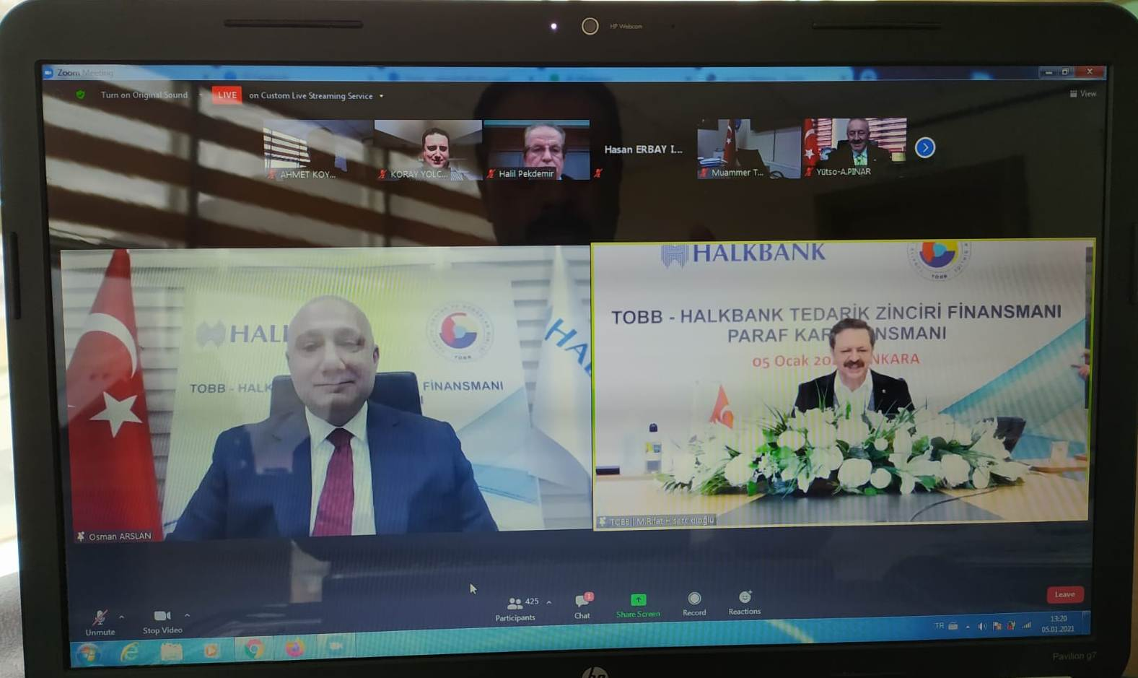
Türkiye Odalar ve Borsalar Birliği (TOBB) ile Halkbank arasında "Paraf Ticari Kredi Kartı ile Güvenceli Tedarik Zinciri Finansmanı Anlaşması" imzalandı. Satıcıya tahsilat güvencesi, alıcıya da 18 aya kadar vade imkanıyla ödeme esnekliği sunan anlaşmadan TOBB çatısı altındaki 1,5 milyon işletme yararlanabilecek. ​
TOBB ve Halkbank arasında söz konusu anlaşmanın imzalandığı tören çevrim içi yapıldı. Törene HalkBankası Genel Müdürü Osman Arslan, TOBB.Başkanı M.Rifat Hisarcıklıoğlu ile birlikte Odamız Yönetim Kurulu Başkanı Ahmet Koyuncu ve Oda/Borsa Başkanları katıldılar.05.01.2020

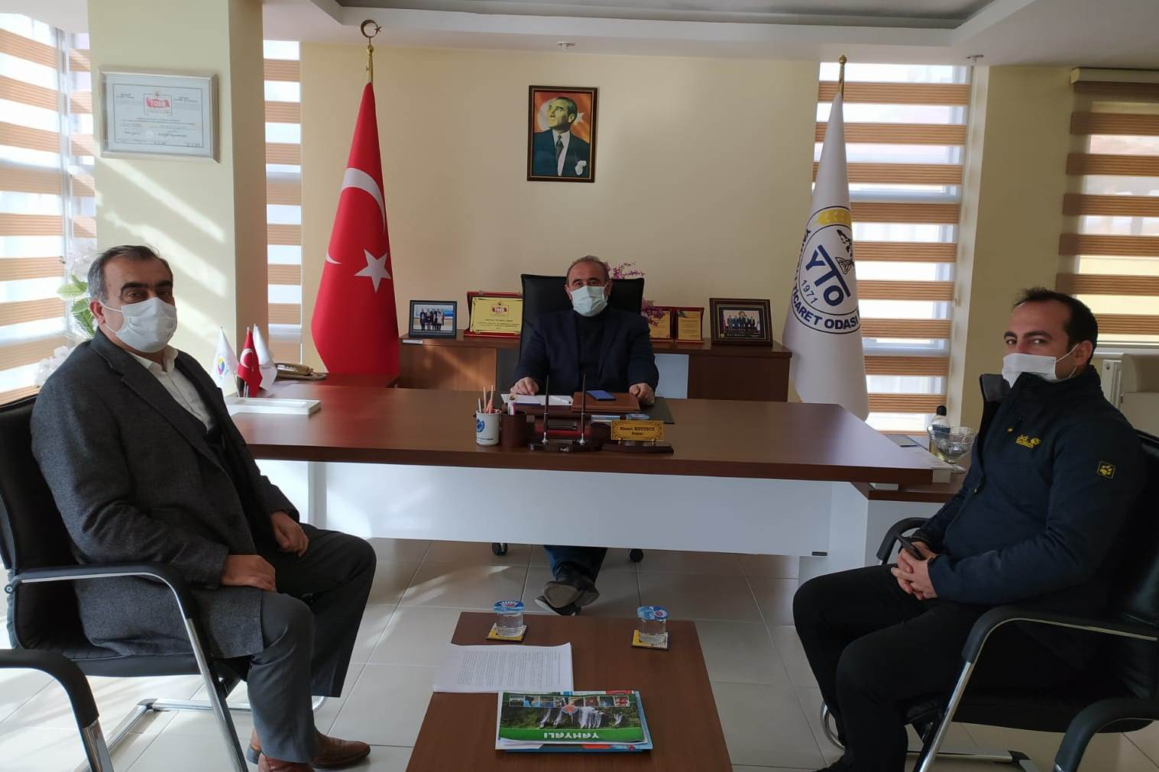
TOBB- Halk Bankası Tedarik Zinciri Bankkart protokolü için Halk Bankası Yahyalı Şubesi Müdürü İrfan Çalap Odamız Yönetim Kurulu Başkanı Ahmet Koyuncu’yu ziyaret etti. Üyelerimizin ticaretinde finansman desteğini kolaylaştırmak ve ticareti daha hızlı ve güvenilir hale getirebilmek için yapılan protokol imzalandı.05.01.2021
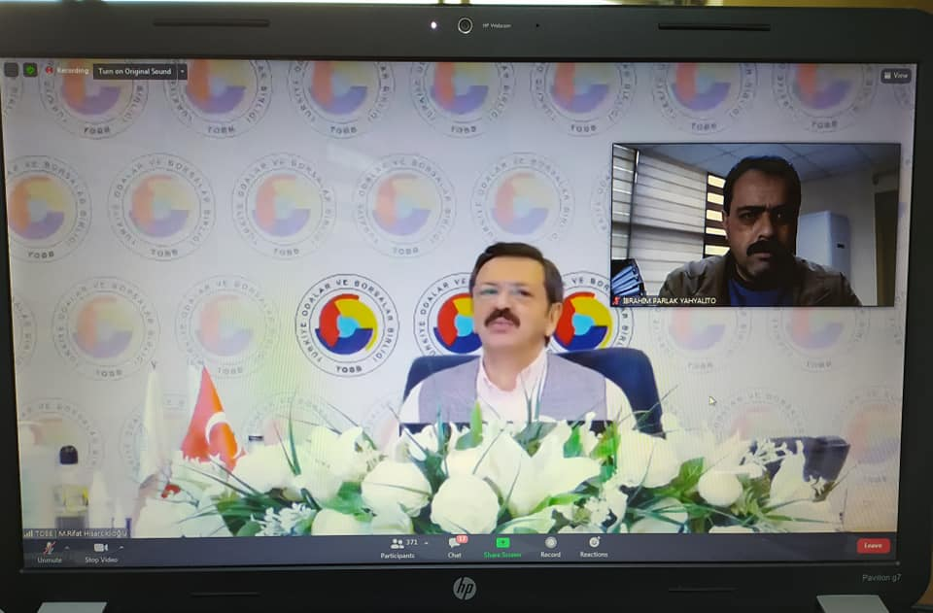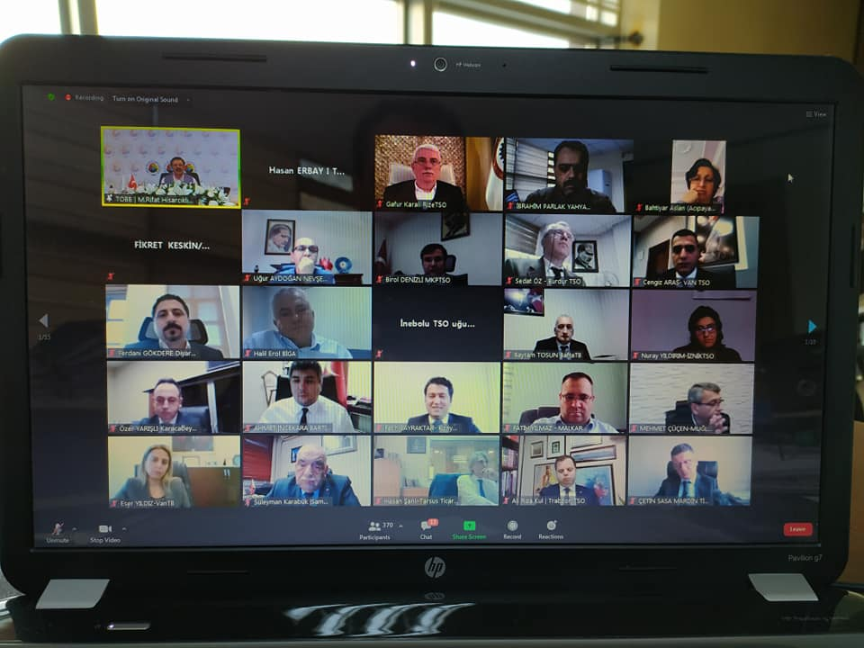
TOBB.Başkanımız M.Rifat Hisarcıklıoğlu ile Oda ve Borsalarımızın Genel Sekreterleri ile Genel Sekreterimiz İbrahim Parlak video konferansta bir araya geldik. Pandemi sürecinde il ve ilçelerde yaşanan sorunları değerlendirdik. Oda-Borsa sisteminin hizmet kapasitesinin güçlendirilmesi ve yeni projeler için istişarelerde bulunduk.07.01.2021
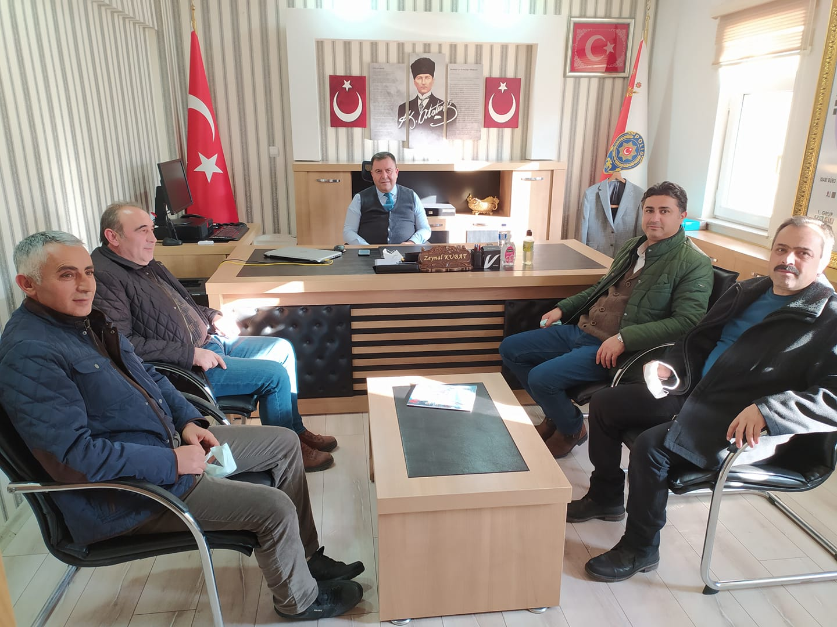
Yeni göreve başlayan İlçe Emniyet Müdürümüz Zeynal Kubat'ı Yahyalı Ticaret Odası Başkanımız Ahmet Koyuncu, Yöneticilerimiz Ali İlkkılıç, H.Yusuf Tarlacı ve Genel Sekreterimiz İbrahim Parlak ziyaret ederek İlçemize hoş geldin diyerek görevinde başarılar diledik.19.01.2021
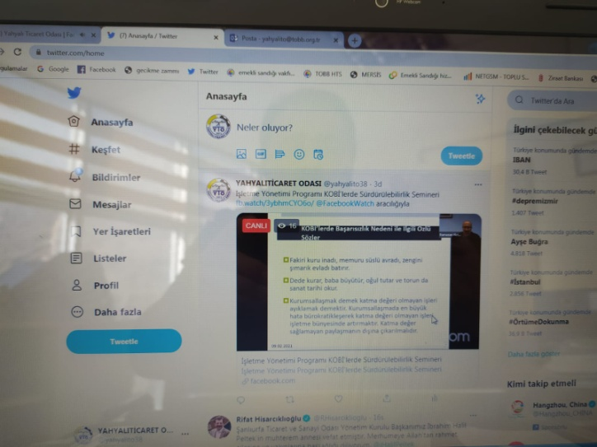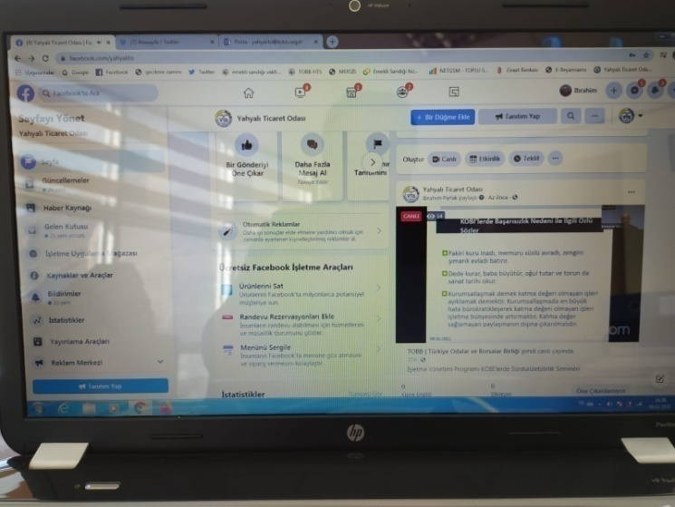
KOBİ'lerin mevcut durumu, temel başarasızlık nedenleri,işletme riski,temel yönetim hataları ve bunlara yönelik çözüm önerileri TOBB etü sem prof.dr.ramazan aktaş tarafından verildi.egitim odamız Facebook sayfasından 14 kişi, Twitter sayfasından 16 kişi izledi.09.02.2021
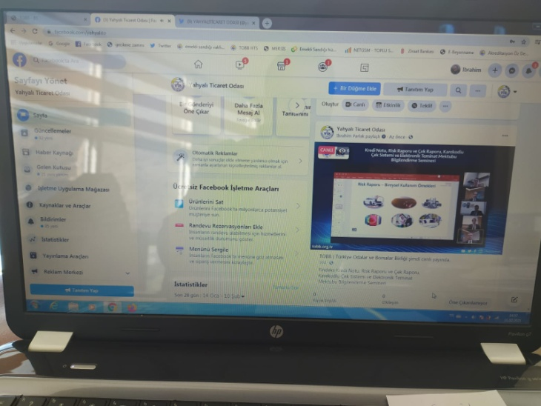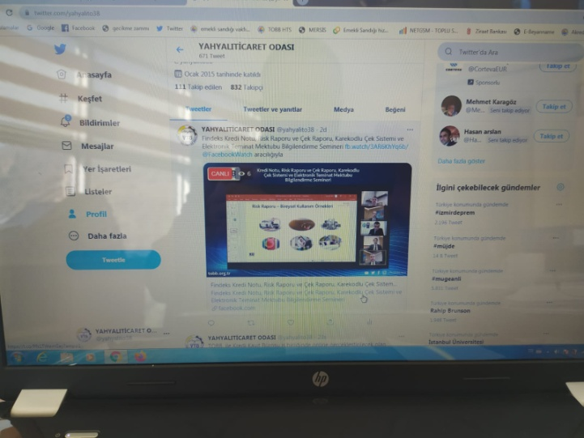
TOBB organizatörlüğünde Kredi kayıt bürosu yetkililerince kredi notu,risk raporu ve çek raporu, kare kodlu çek sistemi ve elektronik teminat mektubu bilgilendirme semineri odamız Facebook sayfasından 6, Twitter 6 kişi izledi.11.02.2021
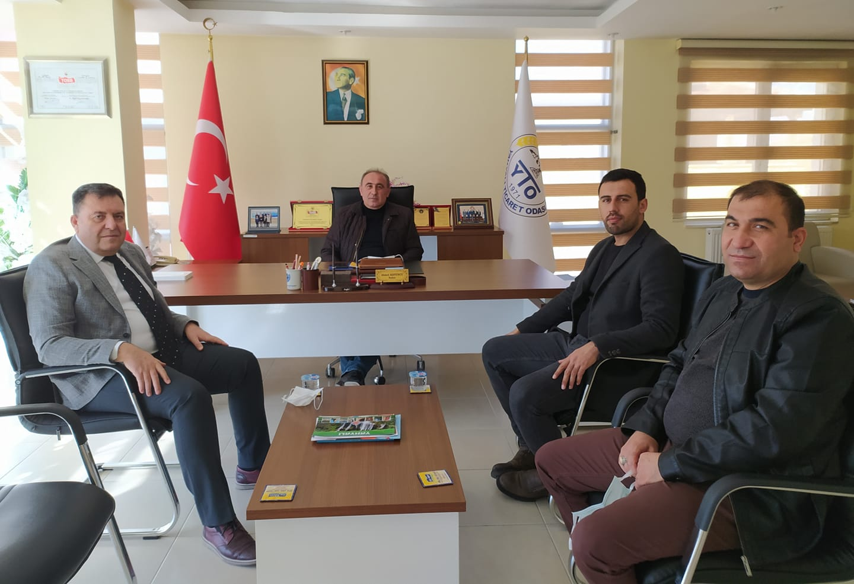
Yahyalı İlçe Emniyet Müdürü Zeynal Kubat Yahyalı Ticaret Odası Başkanımız Ahmet Koyuncu'ya iadeyi ziyarette bulundu. Nazik ziyaretlerinden dolayı teşekkür ederiz.15.02.2021
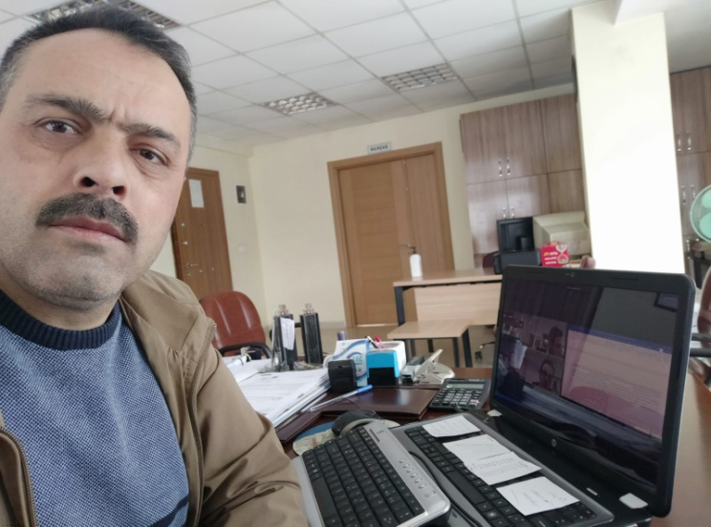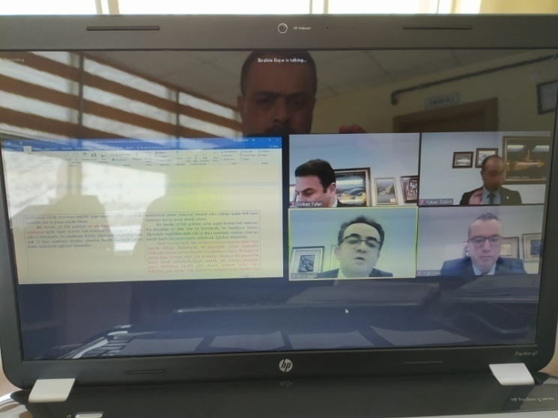
Oda çalışanlarına kurumsal gelişimi ile ilgili bütçe muhasebe yönetmeliği ve oda muamelat yönetmeliği ile ilgili TOBB. yetkililerince 17.02.2021 tarihinde webinar yöntemi ile eğitim verildi. Eğitime Odamız genel sekreteri İbrahim Parlak katıldı.
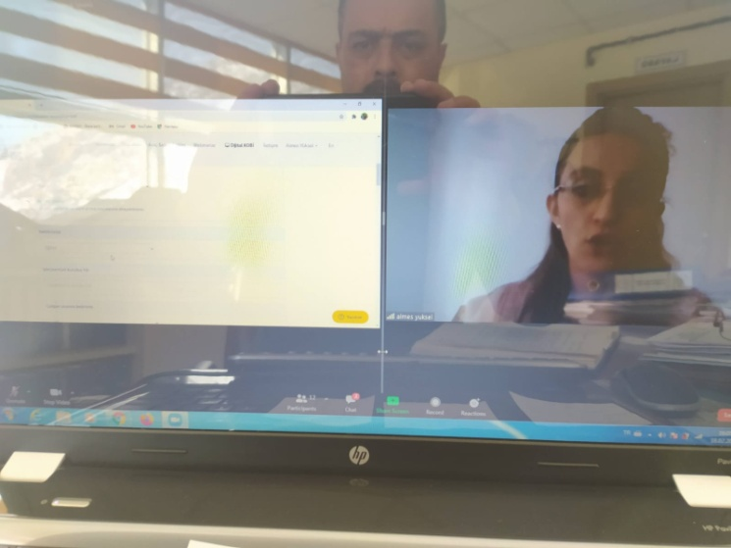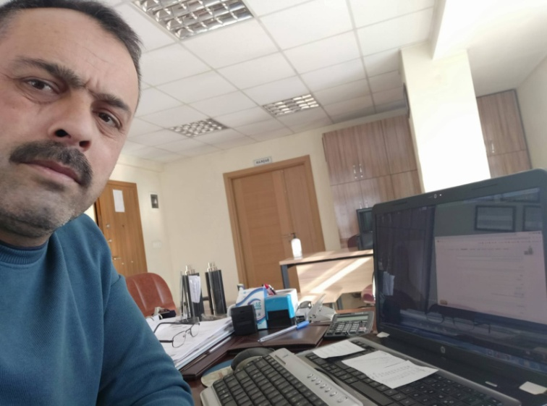
Afet Direnç Testi ve Acil Eylem Planı Eğitimi TOBB. organizatörlüğünde webinar yöntemi ile zoom üzerinden 19.02.2021 tarihinde yapıldı. Eğitimi Sağlam Kobiden Almes Yüksel tarafından verildi. Eğitime Odaamız Genel Sekreteri İbrahim Parlak katıldı.
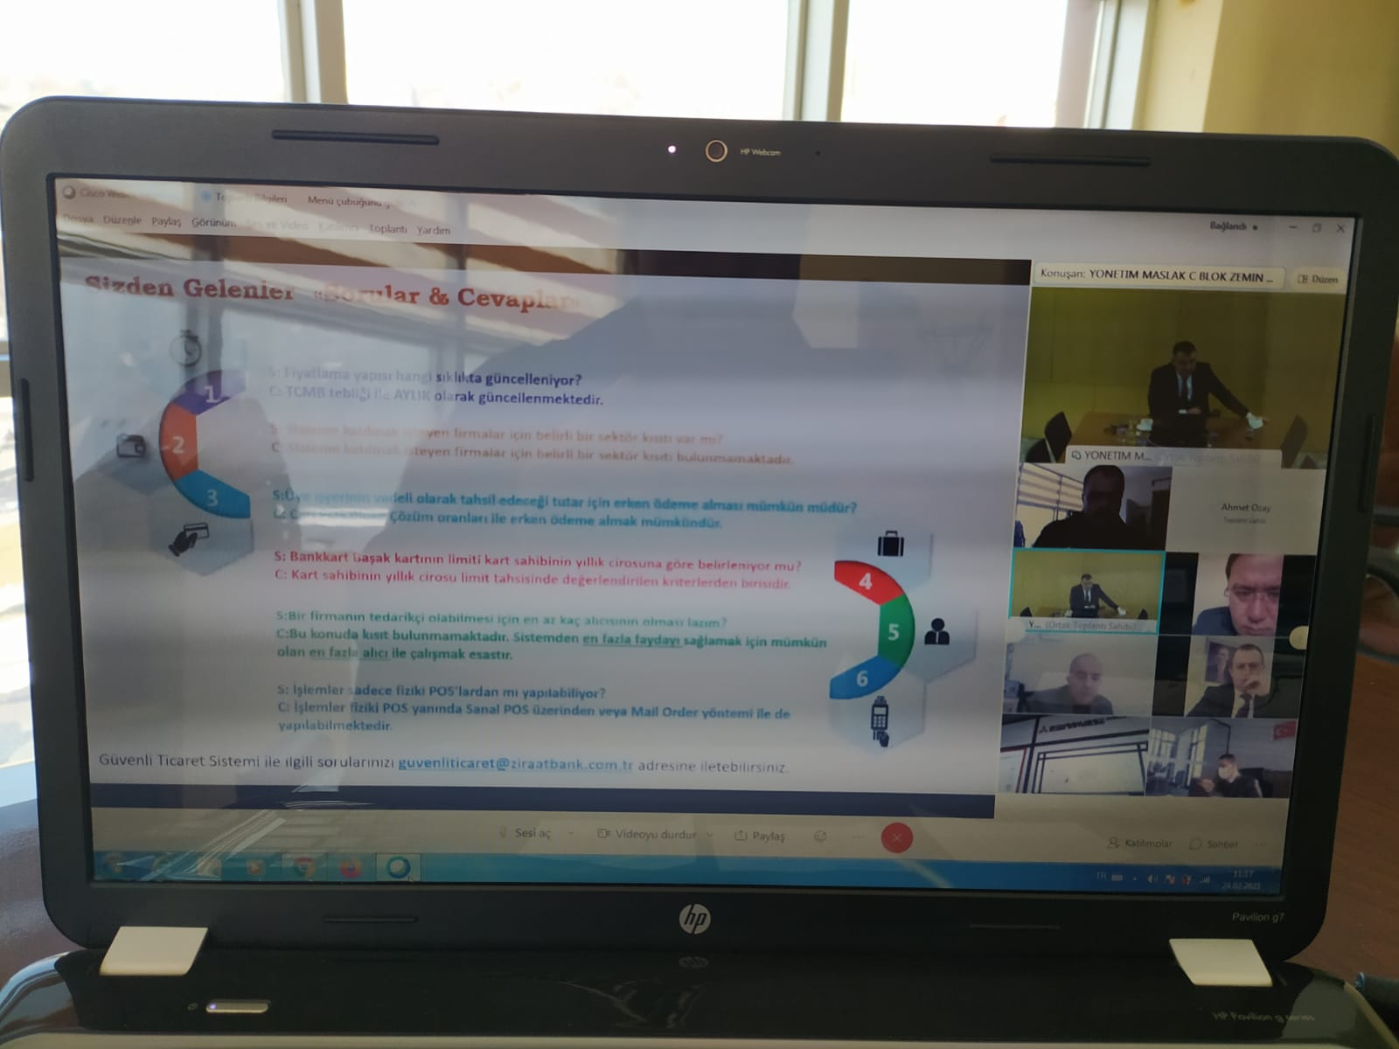
Ziraat Bankası ile TOBB. arasında yapılan protokol ile Ziraat Başak Kart Güvenli Ticaret Alış veriş sistemi ile ilgili eğitim TOBB.organizatörlüğünde webinar yöntemi ile zoom üzerinden 24.02.2021 tarihinde yapıldı. Eğitimi Ahmet Özay sundu. Eğitime Odaların Başkanları ve Genel Sekreterleri katıldı. Odamızdan Başkan Ahmet Koyuncu ve Genel Sekreter İbrahim Parlak katıldı.
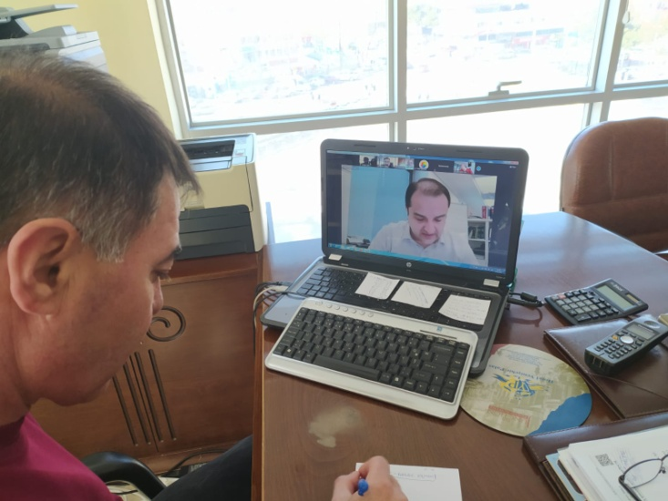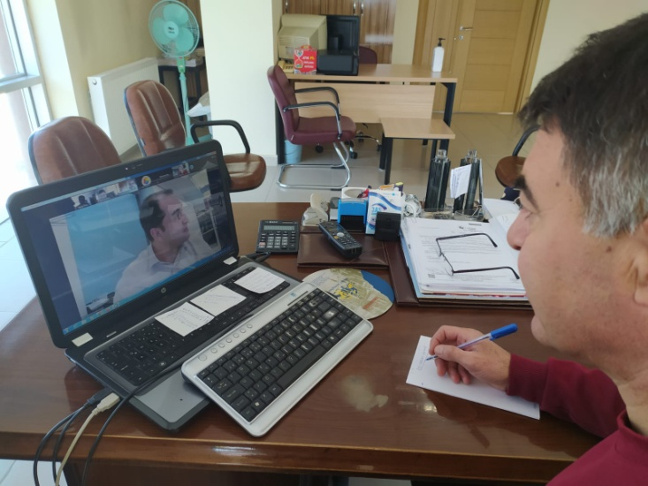
Ticaret Sicili Eğitimi TOBB. organizatörlüğünde webinar yöntemi ile zoomdan 24.02.2021 tarihinde gerçekleştirildi. E-Belge ve sanal pos tahsilatı eğitimini TTSG Müdürü Mehmet Mirahmetoğlu, Ankara TO. Ticaret Sicili Müdürü İbrahim Tırpan tarafından verildi. Eğitime Ticaret Sicili Müdürümüz Mustafa Sakızlı katıldı.
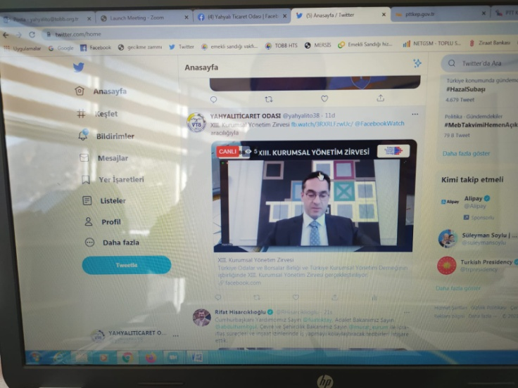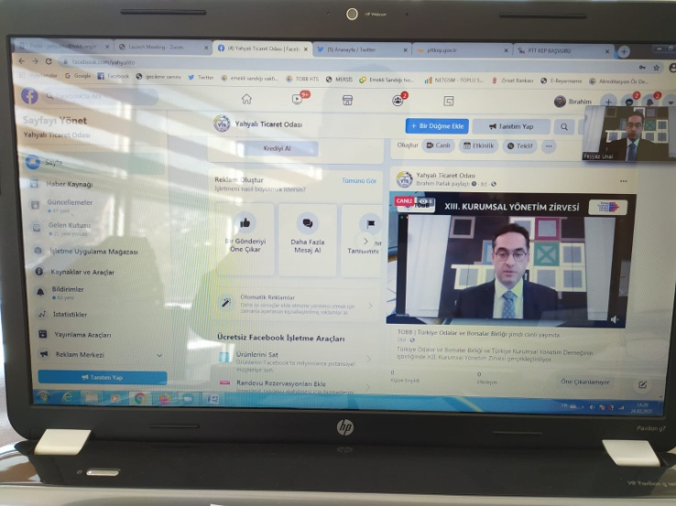
XIII.Kurumsal Yönetim Zirvesi Sürdürülebilir iş dünyasının pusuları kurumsal yönetim eğitimi TOBB. organizatörlüğünde Türkiye Kurumsal Yönetim Derneği tarafından 24.02.2021 tarihinde webinar yöntemi ile zoomdan Feyyaz Ünal, Eray Akdağ Borusan Yöneticisi,TOBB.Başkanı M.rifat Hisarcıklıoğlu, Dünya Bankası Direktörü Auguste Kouame, Dr.Erkin Erimez tarafından verildi. Eğitime Odamız facebook sayfasından canlı olarak 6 kişi, Twitter sayfasından 5 kişi izledi.
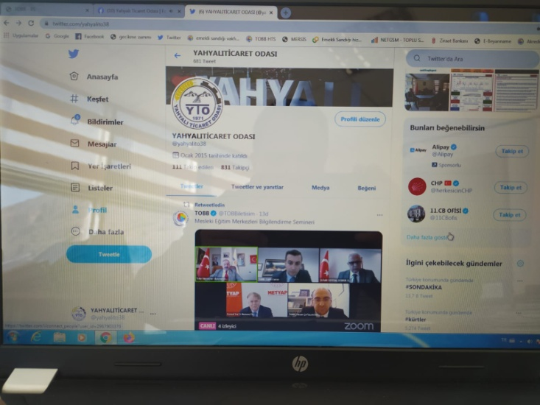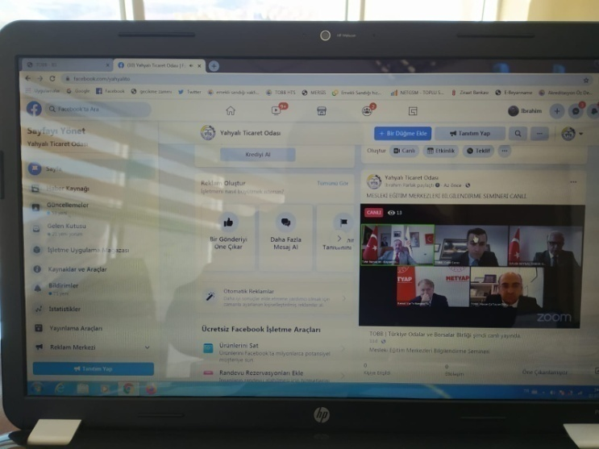
Mesleki Eğitim Merkezleri Bilgilendirme Semineri TOBB.organizatörlüğünde webinar yöntemi ile Milli Eğitim Bakanlığı Mesleki ve Teknik Eğitim Genel Müdürü Kemal Numanoğlu, Kayseri OSB. Başkanı Tahir Nursaçan, TOBB.Fatih Soysal OSBÜK Temsilcisi tarafından verildi. İş yerlerinin personel ve ara eleman ihtiyaçlarını karşılamak üzere meslek liselerinden odalara devredilen meslek eğitim merkezleri oluşturularak Odalarımız mesleki eğitimin idare ve yönetimini ele almışlardır. Eğitim Odamız Facebook sayfasından canlı 13 üye, Twitter sayfasından 4 kişi tarafından canlı seminere katılım sağlandı.02.03.2021
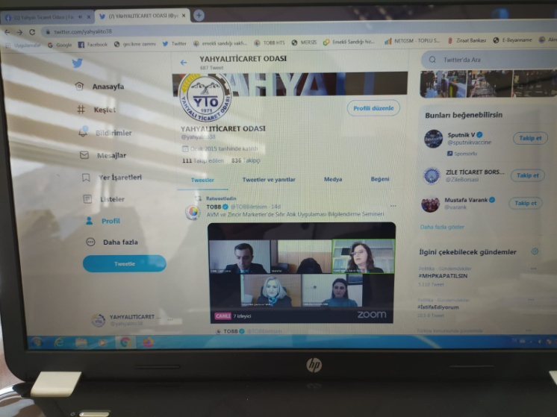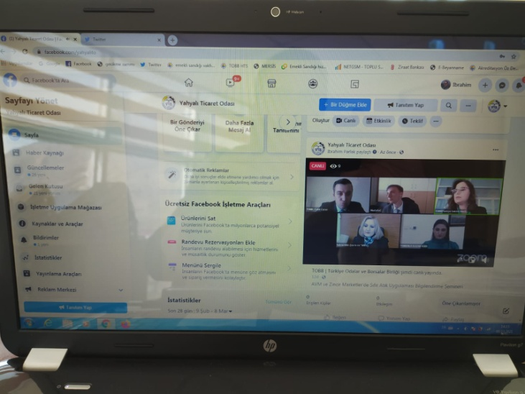
AVM ve Zincir Marketlerde Sıfır Atık Uygulaması Bilgilendirme Semineri TOBB. organizatörlüğünde webinar yöntemi ile internet üzerinden Çevre ve Şehircilik Bakanlığı Sıfır Atık Envanter Şube Müdürü Hülya Çakır ve Harita Mühendisi Mustafa Çiçek tarafından 09.03.2021 tarihinde verildi. Seminer Odamız Facebook sayfasından canlı olarak 9 kişi, Twitter sayfasından 7 kişi canlı olarak izledi.
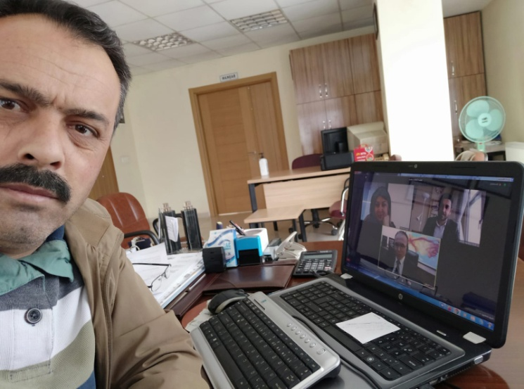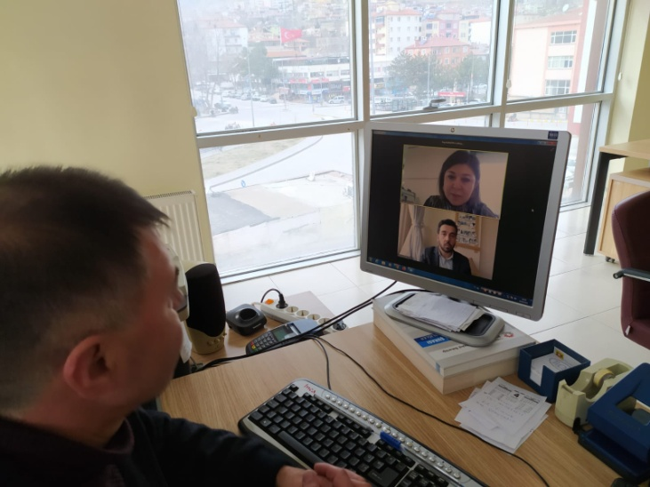
Bina Deprem Yönetmeliği Eğitimi TOBB.den Özge Karatepe organizatörlüğünde, İDEMA Yöneticisi Evren Aydoğan ve Gazi Üniversitesi Deprem Mühendisliği Uygulama ve Araştırma Merkezinden Doc.Dr.Bülent Özmen tarafından yapıldı. Yapıların güncel deprem yönetmeliğine uygunluğunun tespiti, deprem dayanıklılık testi, bina performans testi ile ilgili bilgiler verildi. Webinar yöntemi ile internetten sunulan eğitime Odamız Personeli Genel Sekreter İbrahim Parlak ve Ticaret Sicili Müdürü Mustafa Sakızlı katıldı.10.03.2021
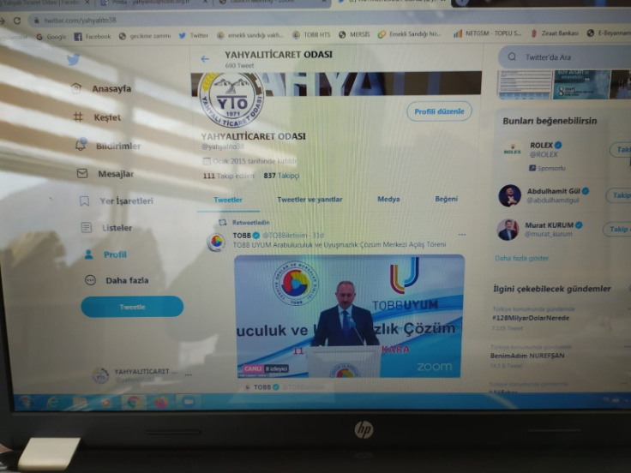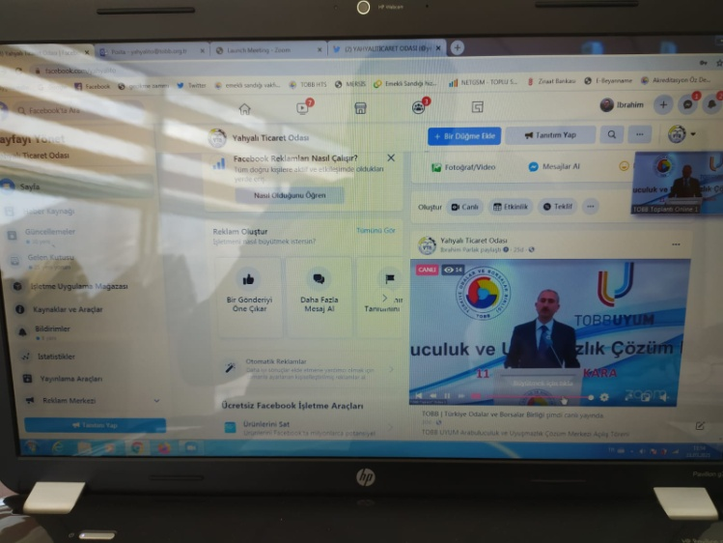
TOBB.Uyum Arabuluculuk ve Uyuşmazlık Çözüm Merkezi TOBB.Başkanı M.Rifat Hisarcıklıoğlu, TOBB Uyum Başkanı Çemil Çiçek, Adalet Bakanı Abdulhamit Gül tarafından yapıldı. Üyelerin mahkemeye gerek kalmadan arabuluculuk kuruluşu marifetiyle karşılıklı anlaşma yapmaları sağlanacak. Bilgilendirme semineri Odamız Facebok sayfasından 14 kişi, Twitter sayfasından 8 kişi canlı olarak izledi.11.03.2021
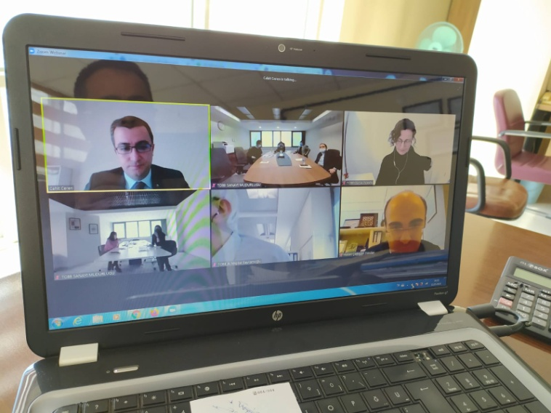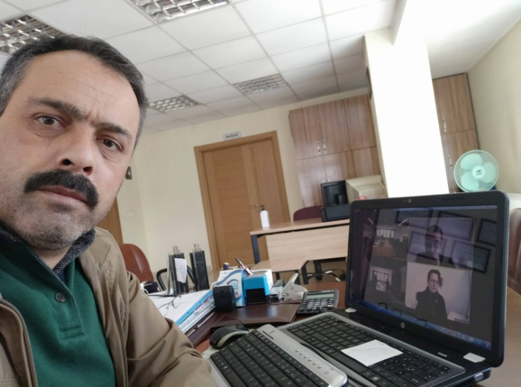
TOBB.nin organizatörlüğünde Oda/Borsa çalışanlarının Kurumsal Gelişimi ile ilgili Sanayi Kapasite Raporu eğitimi yapıldı. Eğitimi Sanayi Müdürlüğünden Cahit Ceren, Müjdat Bayramoğlu, Derya İnceefe tarafından internet üzerinden webinar yöntemi ile yapıldı. Eğitime Odamız Genel Sekreteri İbrahim Parlak katıldı.12.03.2021
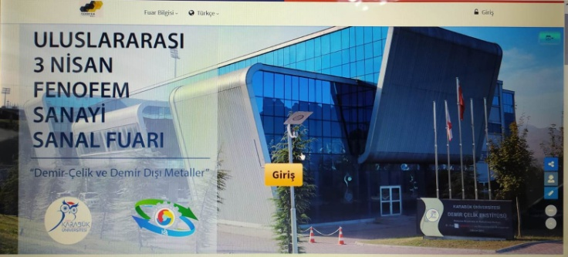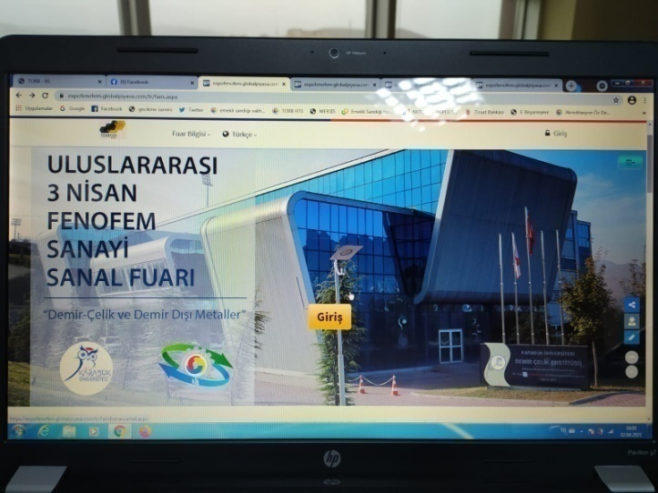
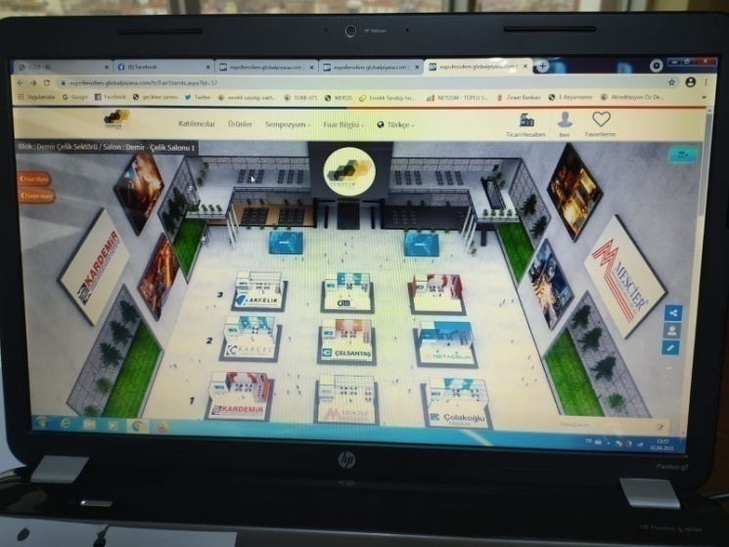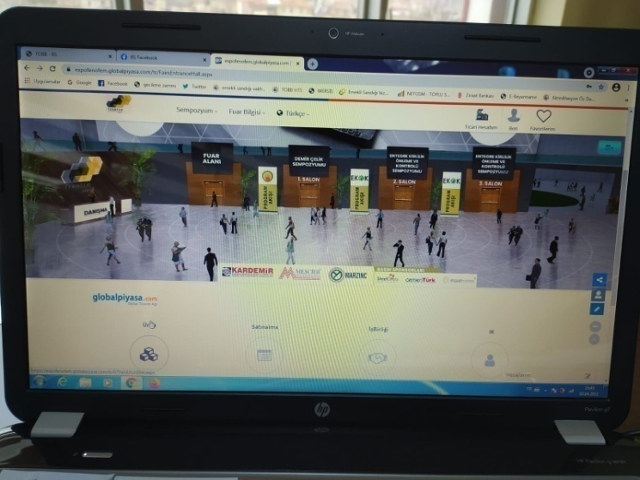
Uluslararası Fenofem Sanayi Sanal Fuarı Demiremir çelik ve demir dışı metaller sektöründeki üyelerimizle sanal olarak katılım sağladık.02.04.2021

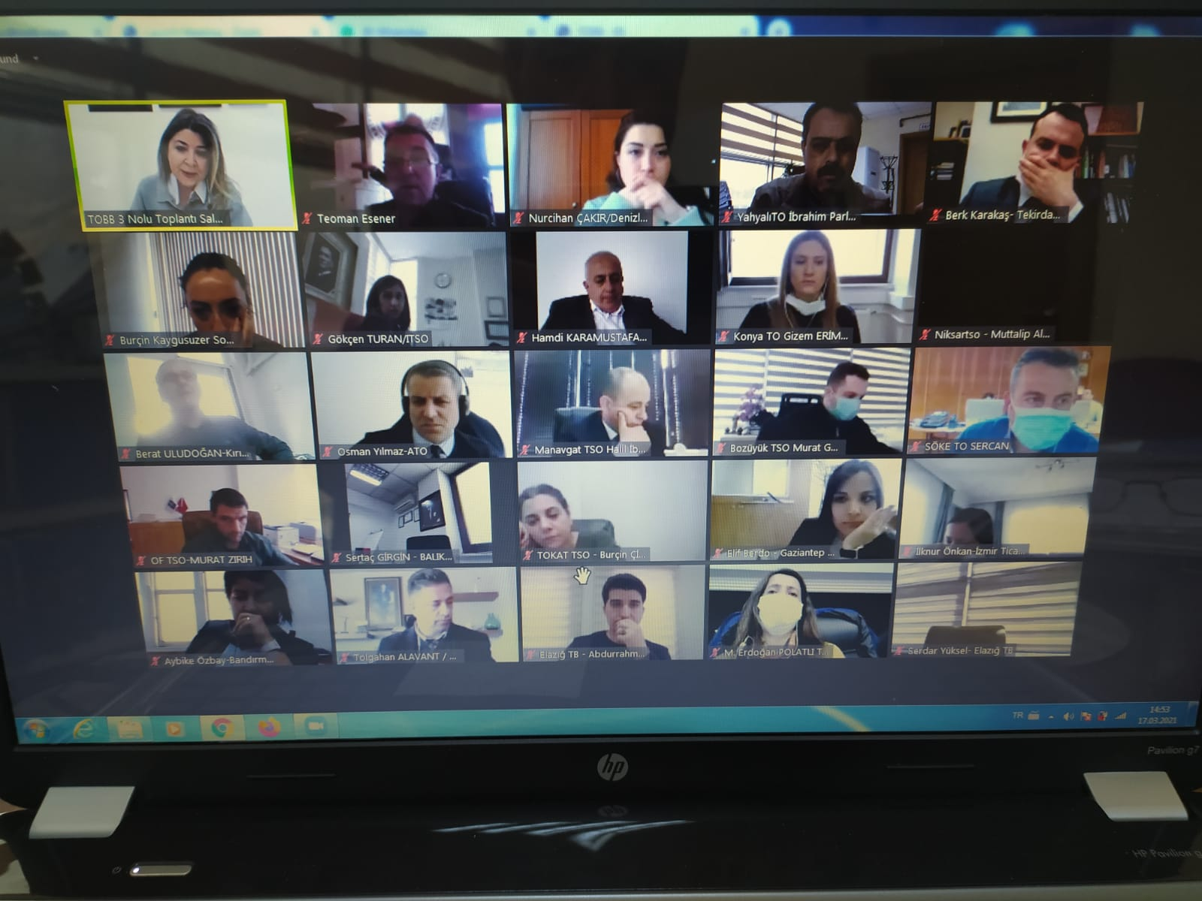
Akreditasyon Bilgilenrdirme Eğitimi TOBB. organizatörlüğünde akredite odaların 2020 yılı ziyaretlerinde süreci değerlendirmek denetime kadar gelişime açık yönlerin belirlenmesi amacıyla Akreditasyon müdürü Özge Karatepe tarafından eğitim verildi. Eğitime oda borsaların yetkilileri ile birlikte Odamız Genel Sekreteri ve Akreditasyon sorumlusu İbrahim Parlak katıldı.17.03.2021
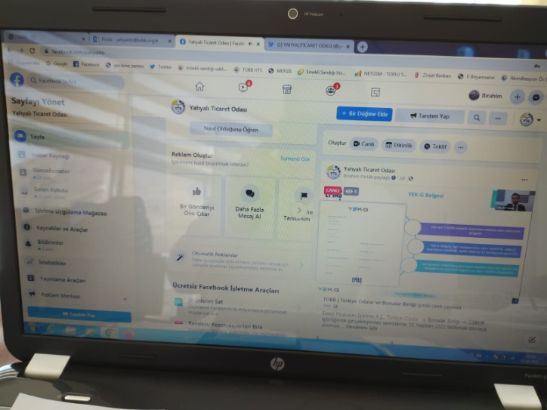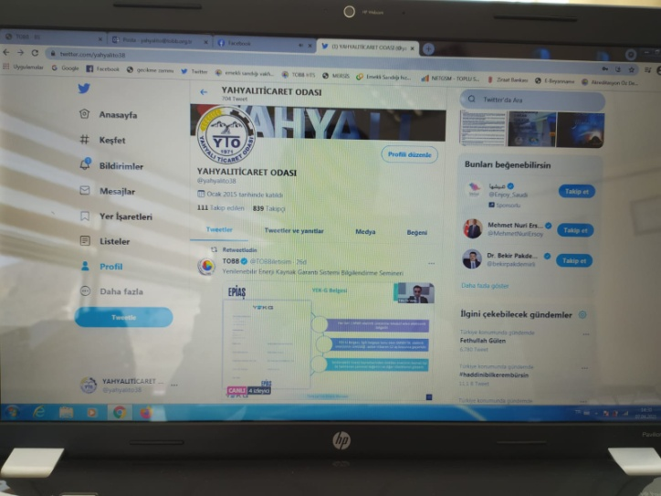
Enerji Piyasası İşletme A.Ş., TOBB. ve OSBÜK işbirliği ile gerçekleştirilen seminerde 2021 Haziranın başında devreye alınması planlanan Yenilenebilir Enerji Kaynak Garanti (YEK-G) sistemi Enerji Piyasası Şirketinden Taha Taşdemir tarafından sunuldu. Odamız Facebook sayfasından 4 kişi, Twitter sayfasından 4 kişi canlı olarak seminere katılım sağladı. 07.04.2021
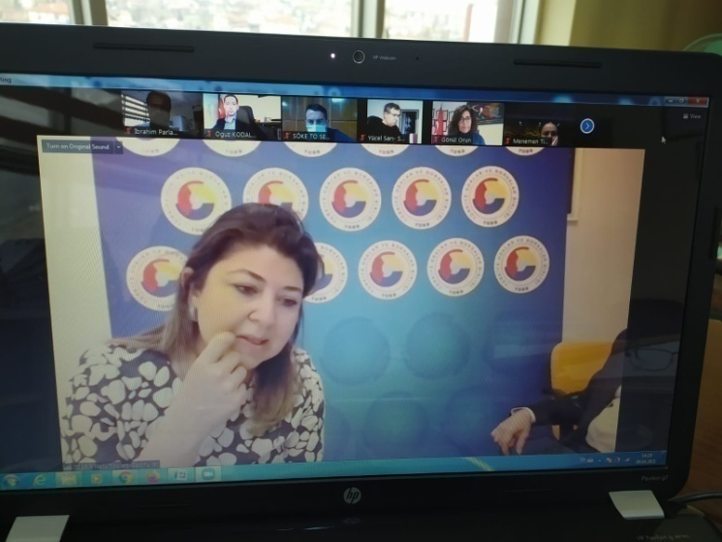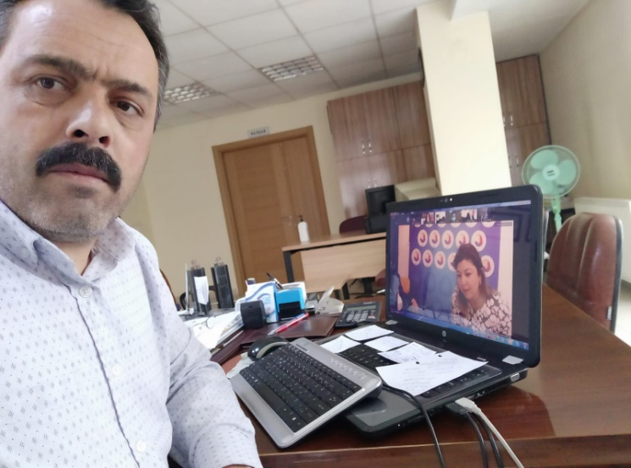
AKREDİTASYONLA İLGİLİ RİSK VE SÜREÇ YÖNETİMİ EĞTİİMİNE KATILDIK.
TOBB.nin organize etmiş olduğu Akreditasyon ile ilgili risk ve süreç yönetimi eğitimi Akreditasyon Müdürü Özge Karatepe ve Türk Loydu eğitmeni tarafından 09.04.2021 tarihinde zoom üzerinden webinar yöntemi ile verildi. Eğitime Odamız Genel Sekreteri ve Akreditasyon sorumlusu İbrahim Parlak katıldı. Risklerin neler olduğu ve sürecin nasıl işletilmesi gerektiği hususunda bilgilendirmelerde bulunuldu.
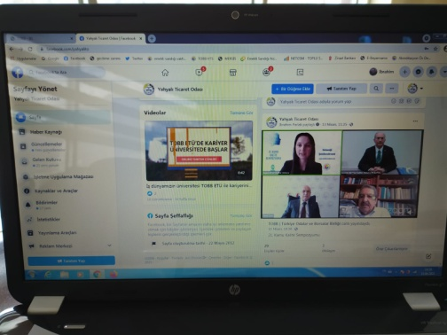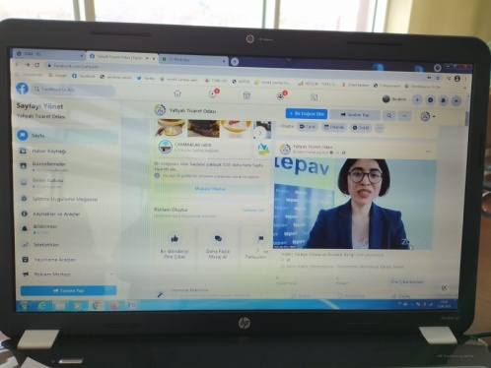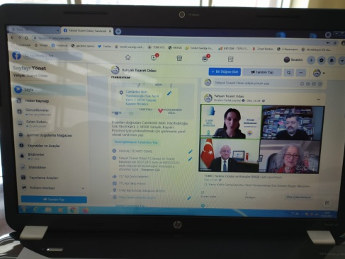
TOBB.Organizasyonunda internet üzerinden verilen 21.Kamu Kalite Sempozyumu 13 Nisan 2021 tarihinde 1 nci günü eski Meclis Başkanı, Adalet Bakanı Cemil Çiçek, TOBB. Muhasip Üye Faik Yavuz, Kalder Yön.Krl.Bşk.Levent Alkaslar sunumlarını gerçekleştirdiler, Odamız Facebook Sayfasından canlı olarak 29 kişi canlı olarak izlediler.14.04.2021 tarihinde 2 nci günü Yerel Yönetimler Son Dönem Başarı Hikayeleri ile ilgili İzmir Kent Konsayi Başkanı, Zafer Şahin Ankara Kent Konseyi Başkan Yardımcısı, Balıkesir Kent Koyseyi Başkanı Mürsel Sabancı sunumlarını yaptılar, Odamız facebook sayfasından 27 kişi canlı olarak izlediler. 15.04.2021 tarihinde Pandeminin Ekonomiye Etkileri Paneli TEPAV Ankara Direktörü Şenay Akyıldız sunumlarını yaptılar. Odamız Facebook sayfasından 8 kişi canlı olarak izledi.
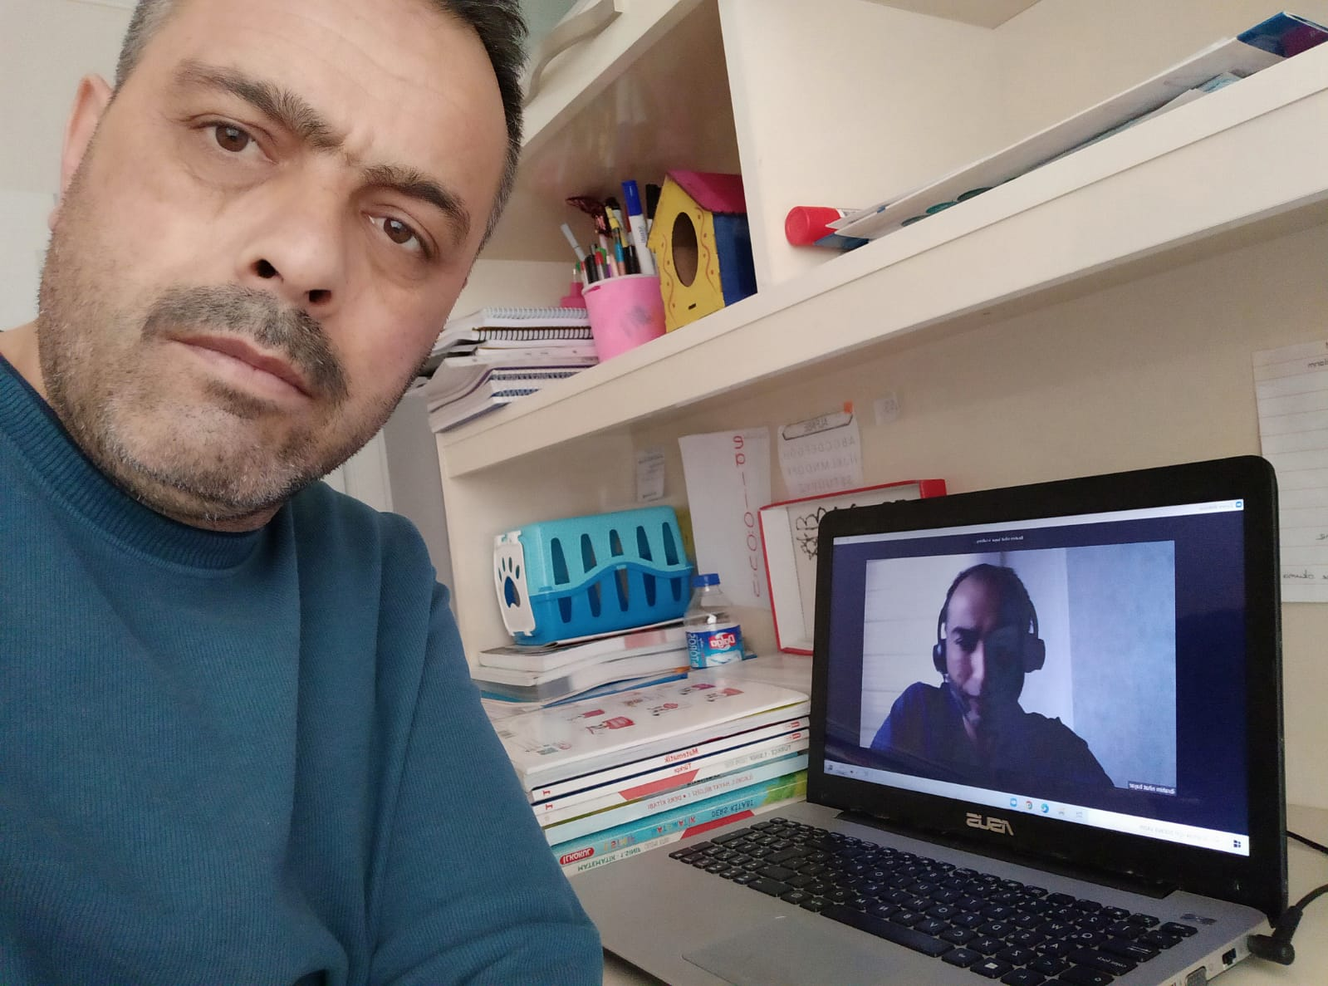
VERGİ HUKUKU EĞİTİMİNE KATILDIK.
TOBB.organizatörlüğünde Odaların il ve ilçelerinde üyelerimize pek çok konuda hukuki danışmanlık hizmeti verdiğinden dolayı mevzuat bilgisinin güncellenmesi hususunda zoom üzerinden webinar yöntemi ile İbrahim Nihat Bayar tarafından 17.04.2021 tarihinde verildi.Eğitime Odamız Genel Sekreteri İbrahim Parlak katıldı.
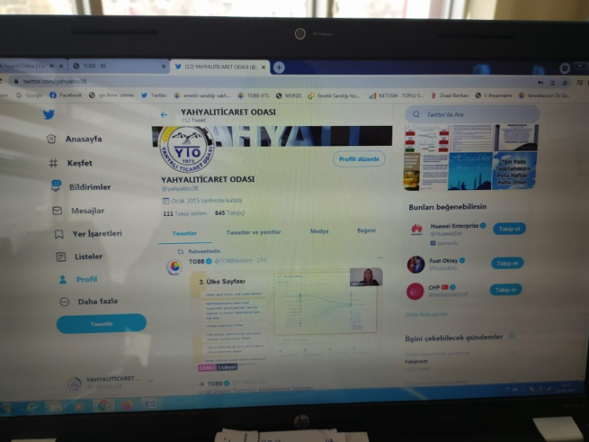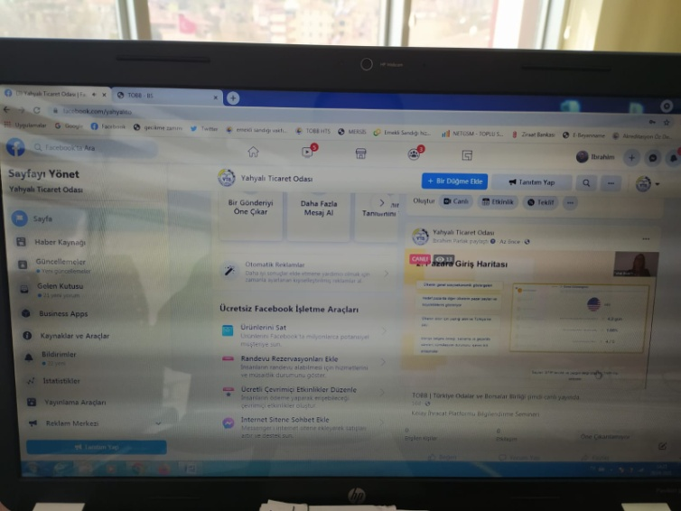
KOLAY İHRACAT PLATFORMU BİLGİLENDİRME SEMİNERİNE KATILDIK.
TOBB. Organizatörlüğünde Kolay İhracat Platformu Bilgilendirme Semineri ihracat yapacak firmaları ürün hedef Pazar, potansiyel Pazar önerileri ile uygun pazara ulaşmaları doğrultusunda bilgilendirme amacıyla Ticaret Bakanlığı Dış Ticaret Genel Müdürlüğünden uzman Şafak Bozkır tarafından 20.04.2021 tarihinde seminer verildi. Seminer Odamızın facebook sayfasından canlı olarak 13 kişi, twitter sayfasından 5 kişi canlı olarak katıldı.

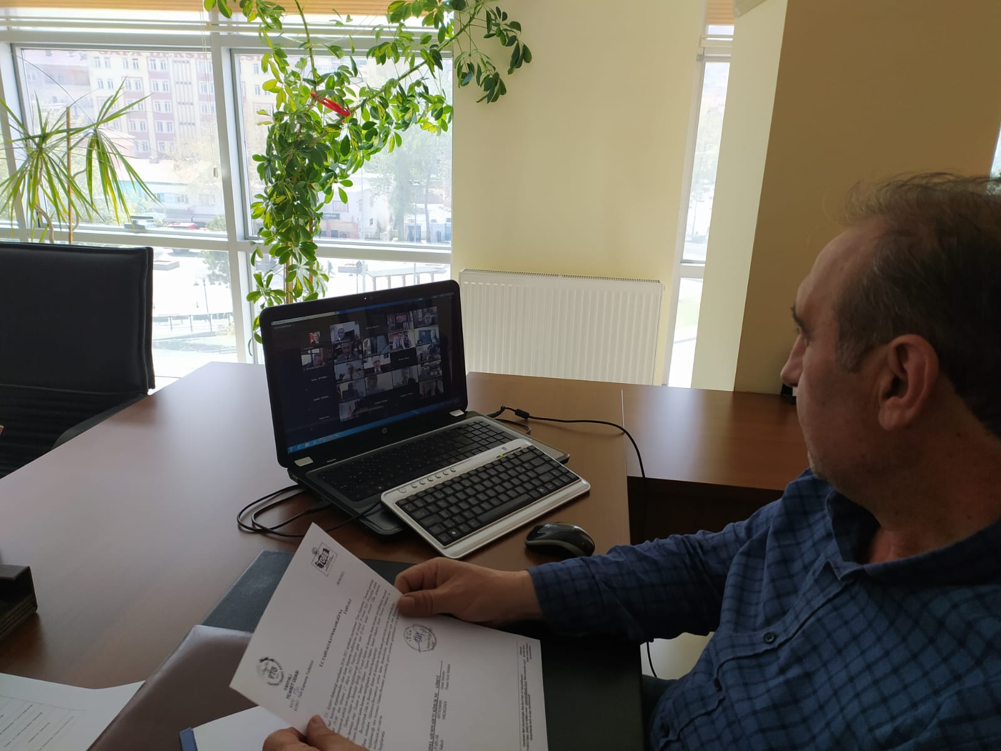
TOBB.İÇ ANADOLU BÖLGE TOPLANTISINA KATILDIK.
TOBB. Başkanı M.Rifat Hisarcıklıoğlu Başkanlığında İç Anadolu Bölge toplantısı zoom üzerinden webinar yöntemi ile 28.04.2021 tarihinde yapıldı. Bölge Oda başkanları ile birlikte Odamız Yönetim Kurulu Başkanı Ahmet Koyuncu’da katıldı. Toplantıda pandemi sürecinde yapılandırmaların uzatılması, esnaf,tacir ve tüccara uygun kredi verilmesi, SSK, vergi borçlarının yeniden yapılandırılması, bankalardaki grup işlemlerinin kaldırılması, sicil affı, kredi kartlarındaki limitlerin artırılması, stok affı taleplerimizi dile getirdik.
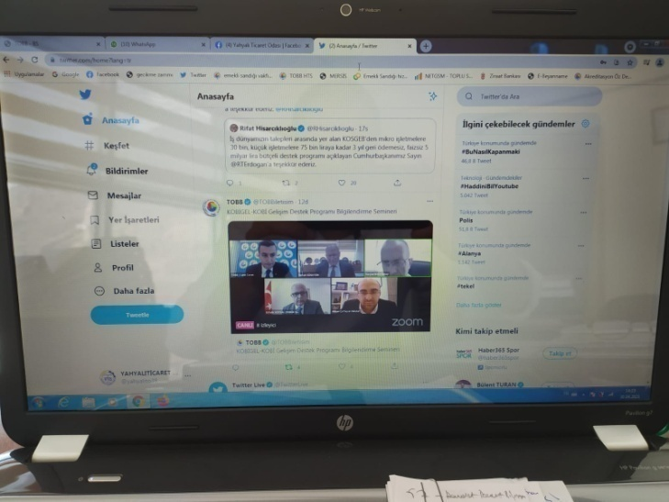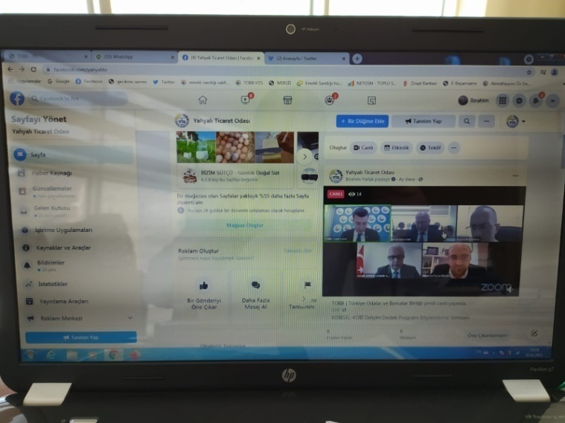
KOBİGEL-KOBİ GELİŞİM DESTEK PROGRAMI BİLGİLENDİRME SEMİNERİ DÜZENLENDİ.
TOBB.Organizatörlüğünde internet üzerinden Necati Günaydın, Kürşat Emre Dünay tarafından verilen eğitimde Kobilere yönelik desteklere ilişkin bilgilendirme semineri Odamız Facebok sayfasından 14 kişi, Twitter sayfasından 8 kişi tarafından canlı olarak izlendi.30.04.2021
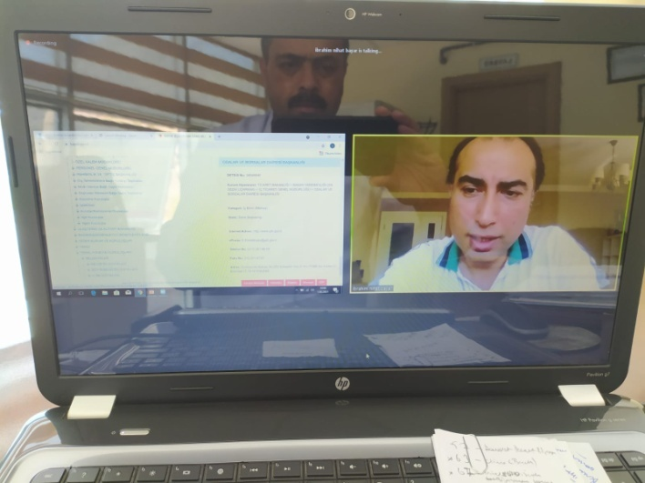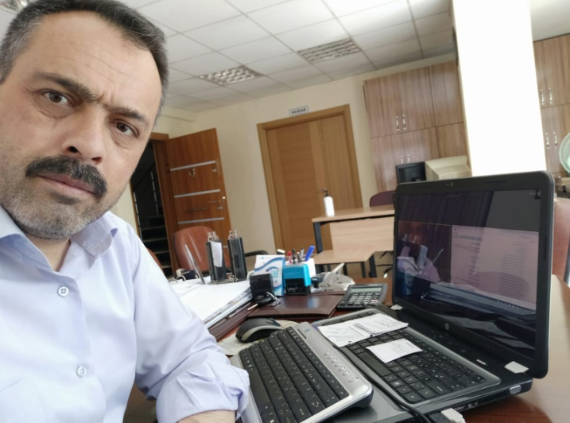
İDARE HUKUKU EĞİTİMİNE KATILDIK.
TOBB. organizatörlüğünde zoom üzerinden webinar yöntemi ile TOBB.Hukuk Müşaviri Avukat İbrahim Nihat Bayar tarafından İdare Hukuku Eğitimi verildi. Eğitime ,Odamız Genel Sekreteri İbrahim Parlak’ta katıldı.01.05.2021
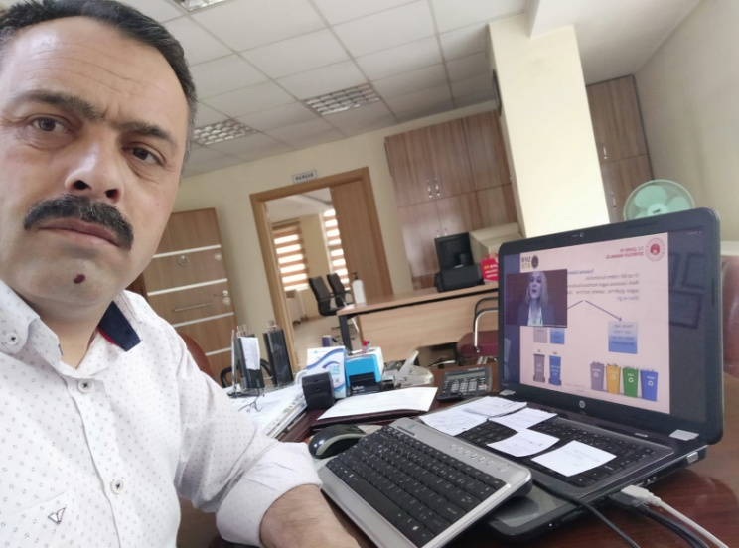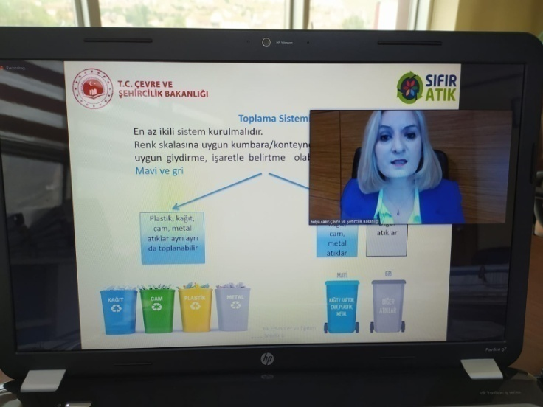
SIFIR ATIK EĞİTİMİNE KATILDIK.
TOBB. organizatörlüğünde zoom üzerinden webinar yöntemi ile Sıfır Atık Eğitimini Çevre ve Şehircilik Bakanlığından Hülya Çakır verdi. Eğitime Odamız Genel Sekreteri ve Akreditasyon sorumlusu İbrahim Parlak katıldı.04.05.2021
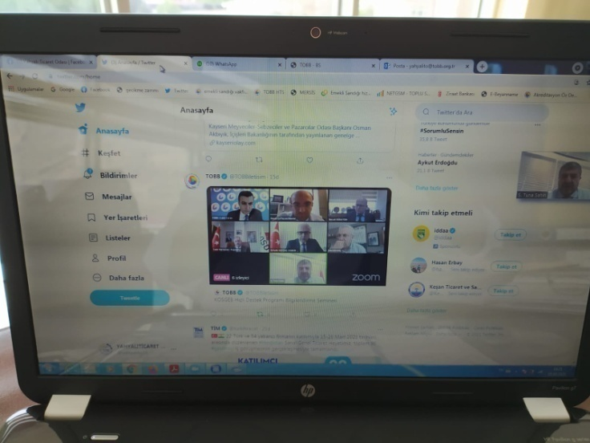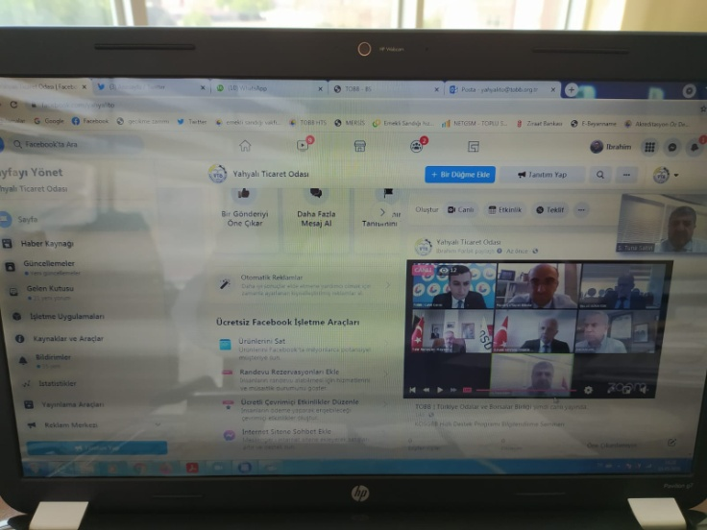
KOSGEB MİKRO VE KÜÇÜK ÖLÇEKLİ İŞLETMELERE HIZLI DESTEK PROGRAMI BİLGİLENDİRME SEMİNERİNE KATILDIK.
TOBB.organizatörlüğünde KOSGEB. Yetkilileri Necati Günaydın, Tuna Şahin, Kürşat Emre Dünay tarafından imalat sektöründe ve bilgisayar programlama sektöründeki firmalara ilişkin KOSGEB. Destek programları ile ilgili bilgilendirme eğitimini Odamız Facebook sayfasından 12 kişi, Twitter sayfasından 6 kişi canlı olarak izledi.05.05.2021
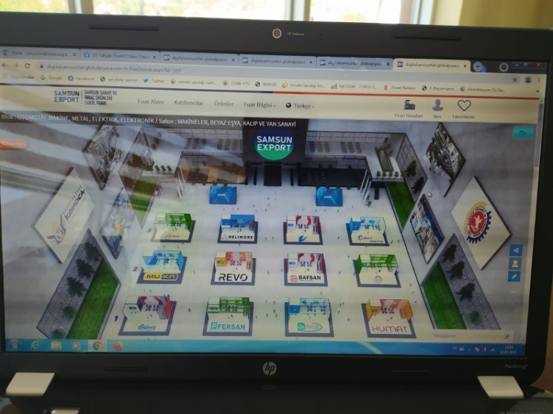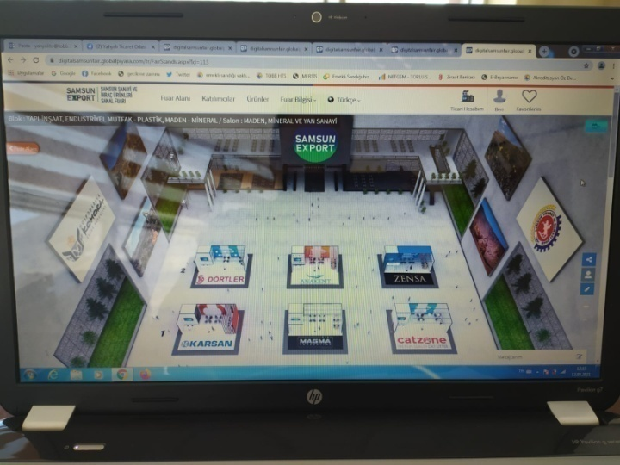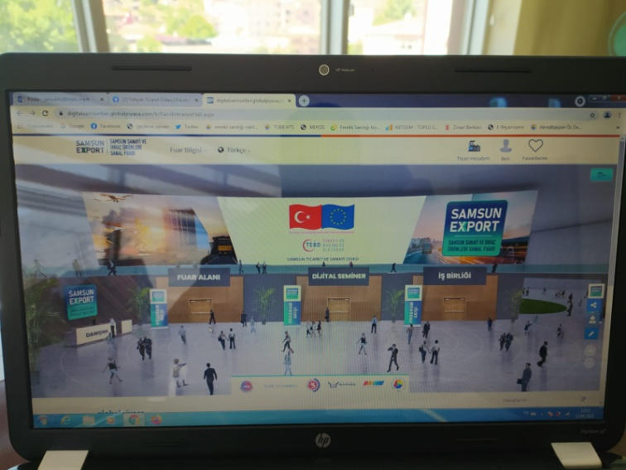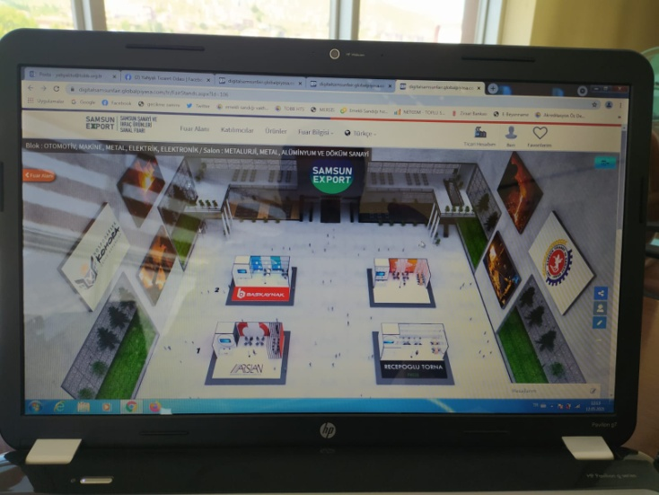
SAMSUN EXPORT SANAYİ FUARINA SANAL OLARAK KATILDIK.
Samsun Export Sanayi Fuarına pandemi nedeni ile sanal olarak internet üzerinde üyelerimizle birlikte katıldık. Fuarda Maden, minarel, yapı, inşaat, makine, metal elektrik, elektronik, metalurji, otomotiv, salonları ziyaret edilerek yeni ürünlerle ilgili bilgiler alındı. Sanal fuara üyelerimizle birlikte katıldık.12.05.2021
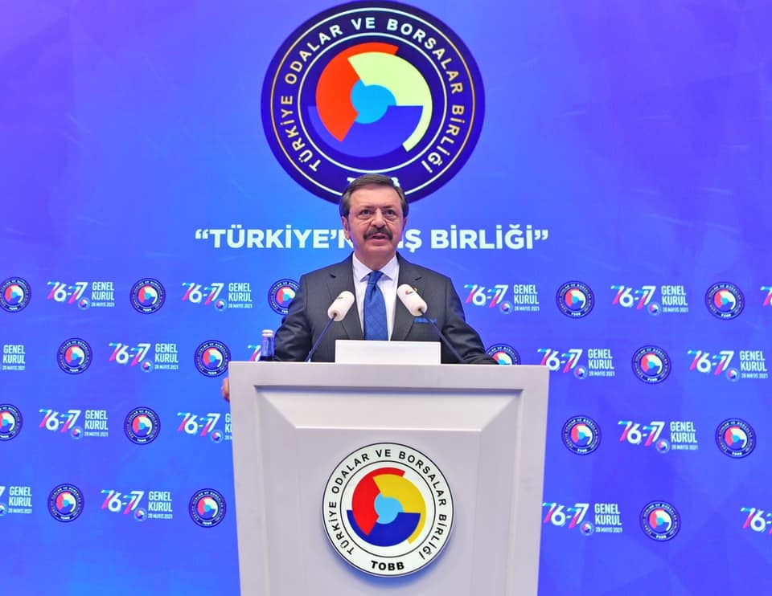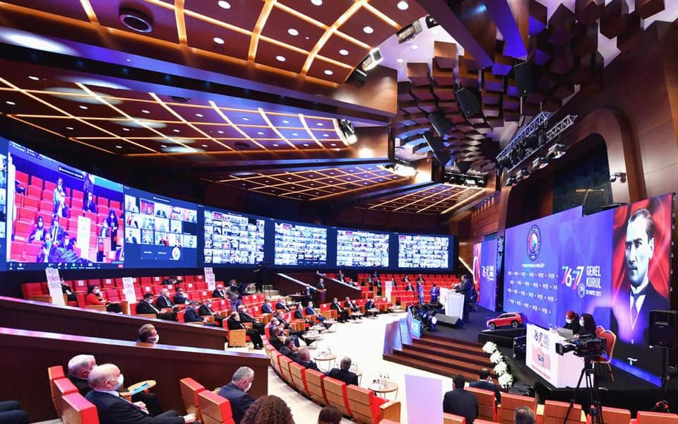
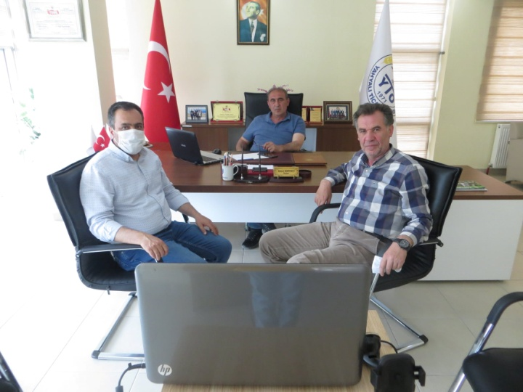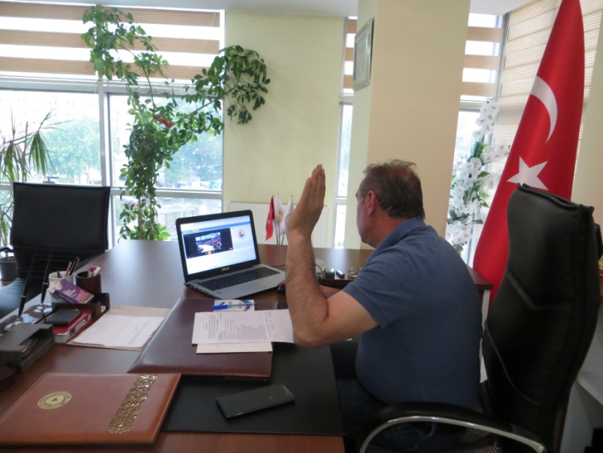
TOBB 76-77 GENEL KURULUNA ONLİNE KATILDIK.
TOBB. 76-77 Genel Kurulu Covid-19 nedeni ile online olarak yapıldı. Genel kurula Odamız Yönetim Kurulu Başkanı Ahmet Koyuncu, Meclis Başkanı Adnan Aydın ve Genel Sekreter İbrahim Parlak katıldı.28.05.2021
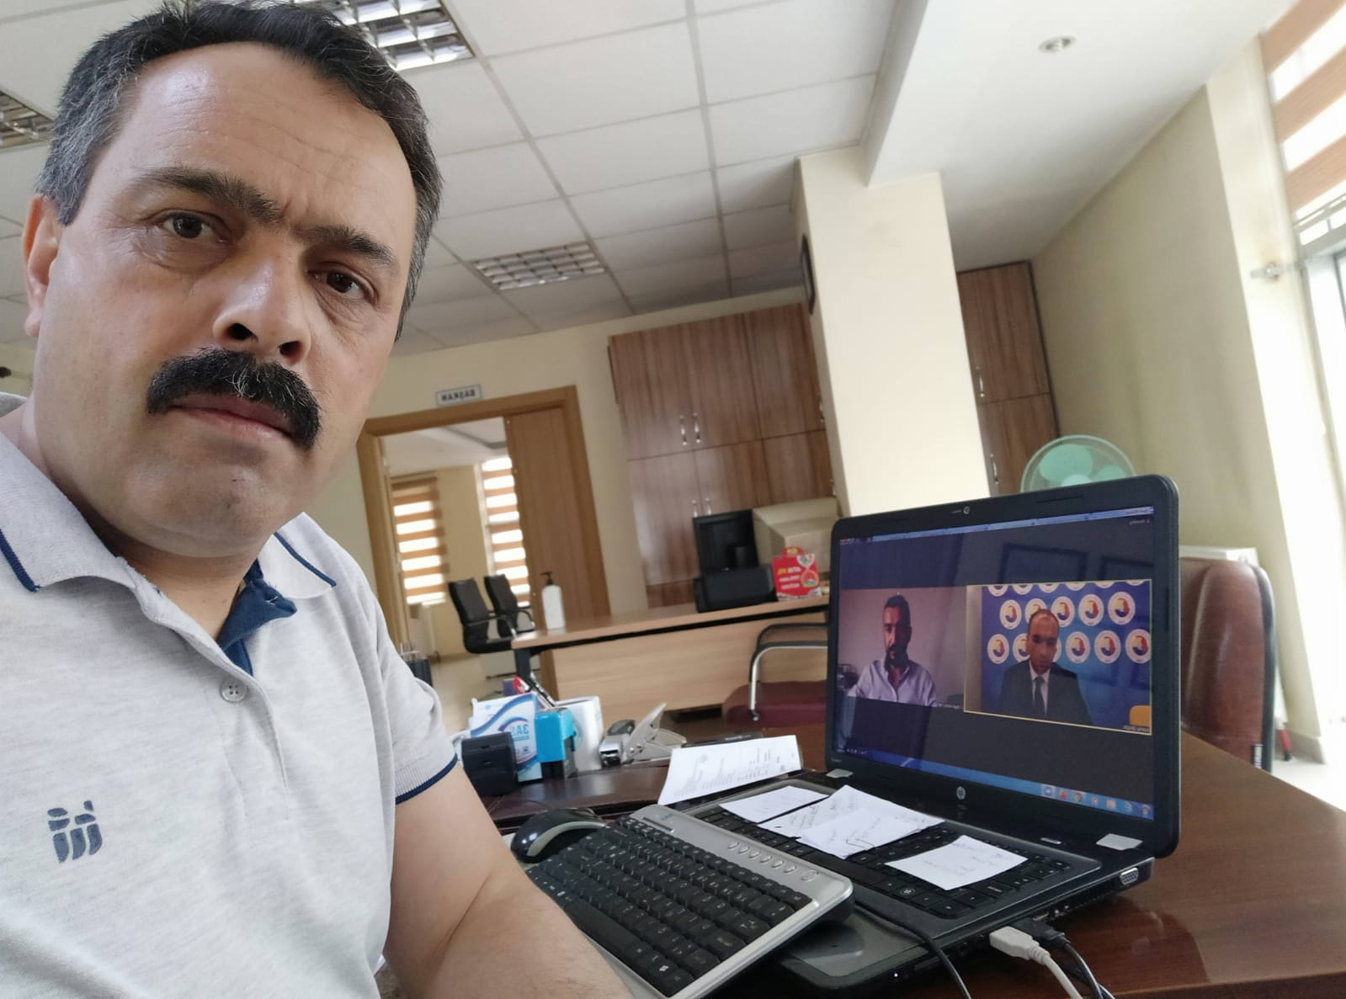
TOBB. MEDOS BELGE ONLİNE SATIŞI İLE İLGİLİ EĞİTİME KATILDIK.
TOBB. MEDOS’tan ihracatçı işletme ve şirketlere ilişkin ATR, EUR1 dolaşım belgelerinin online satışlarının yapılması ile ilgili eğitim TOBB.’den Kubilay Şimşek, Özgür Kolcu, Mert Dayanır tarafından verildi. Firmaların bu pandemi sürecinde belge taleplerini online yapmaları ile ilgili yapılan otomasyon programı ile taleplerine online yapıp, ister gelip alıp, isterse kargo ile postalanmasını talep edebileceklerdir.Eğitime Odamız Genel Sekreteri İbrahim Parlak katıldı. 31.05.2021
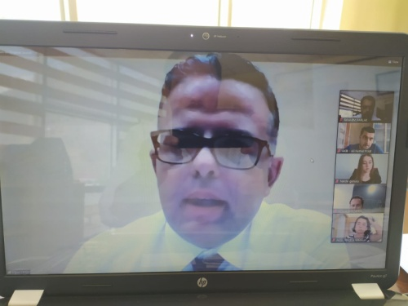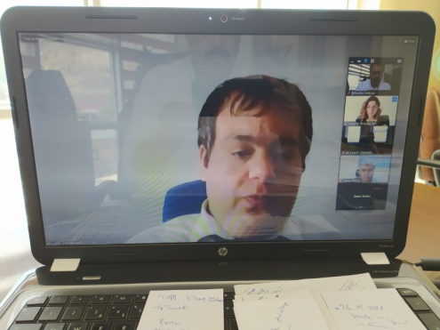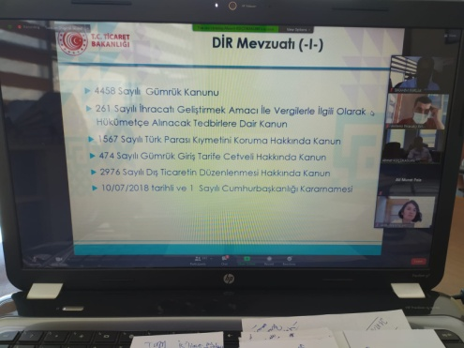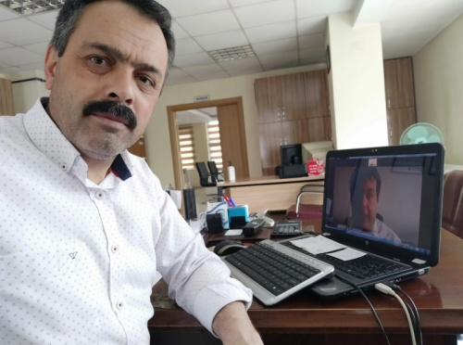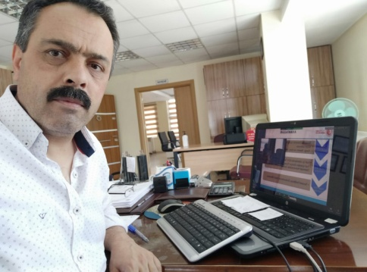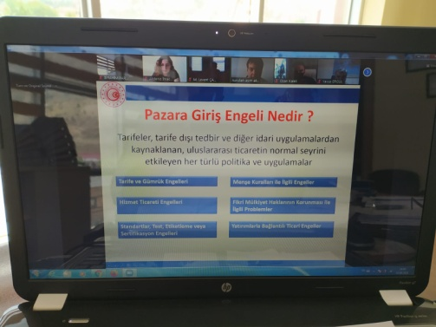
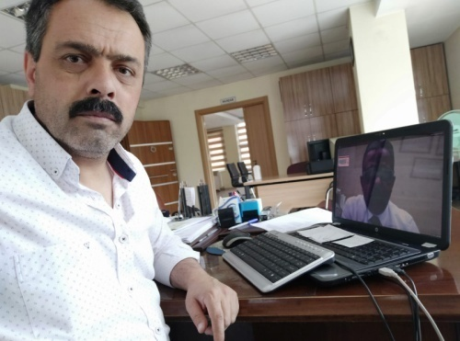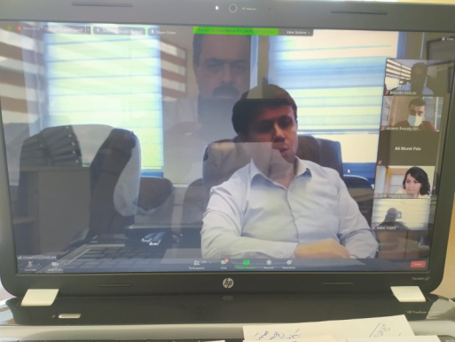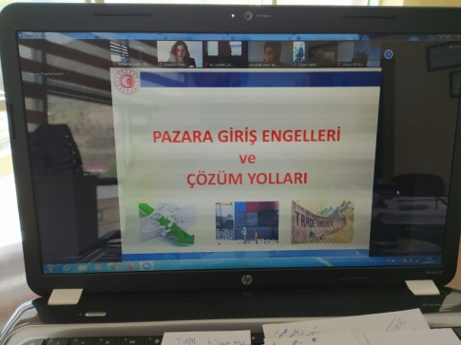
DIŞ TİCARET BİLGİLENDİRME SEMİNERLERİNE KATILDIK.
Ticaret Bakanlığı, AİB. Ve TOBB. organizatörlüğünde 01-04 Haziran 2021 tarihlerinde webinar yöntemi ile internet üzerinden Dış Ticaret Bilgilendirme seminerine 7 üyemizle birlikte Odamız Dış Ticaret Sorumlusu İbrahim Parlak katıldı. 01 Haziran 2021 günü İhracatta sağlanan Devlet yardımları konulu eğitimi Bakanlık yetkililerinden İbrahim Kumaş, Deniz Koray Tuncel, Ali Erdal, Hüseyin Sağmak verdiler. 01.06.2021 tarihli Dahilde ve Hariçte işleme rejimleri eğitimini Ticaret Bakanlığından Ahmet Küçükaslan, İhracatta Gümrük Mevzuatını Ali Murat Pala, Gümrük işlemlerinin kolaylatırılması eğitimini Huriye Yardımcı verdi. 03.06.2021 tarihli Pazara Giriş Engelleri ve Çözüm Yolları eğitimini Nurullah Asım Akbulut, Ticarette Teknik Engeller eğitimini Taha Alperen Salar, 7223 Sayılı Ürün Güvenliği eğitimini Yasemin Görücü verdiler. 04.06.2021 tarihinde Ticaret Bakanlığı Kolay ihracat platformu eğitimini Özge Öktem, Türk Eximbank ihracat kredi sigortaları ile ilgili eğitimi Oğuz Cerit, E-Ticaret/E-İhracat uygulamaları eğitimini Orxan İsayev verdiler.
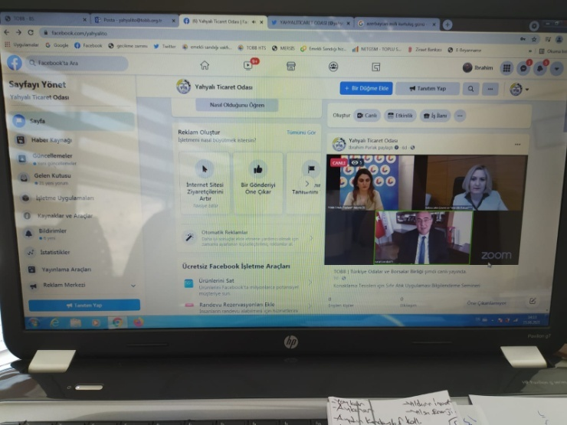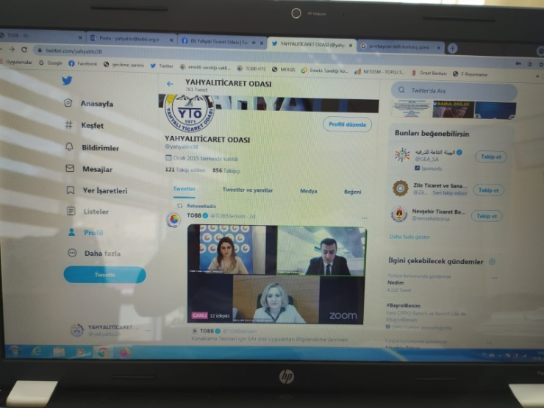

KONAKLAMA TESİSLERİ İÇİN SIFIR ATIK UYGULAMA BİLGİLENDİRME SEMİNERİ YAPILDI
TOBB. organizatörlüğünde Çevre ve Şehircilik Bakanlığı Sıfır Atık Şube Müdürü Hülya Çakır ve TOBB. Turizm Sektörü Meclis Başkanı Sururi Canabat tarafından 15.06.2021 tarihinde internet üzerinden eğitim verildi. Eğitimi Odamız Facebok sayfasından 5 kişi, Twitter sayfamızdan 12 kişi canlı olarak izledi.
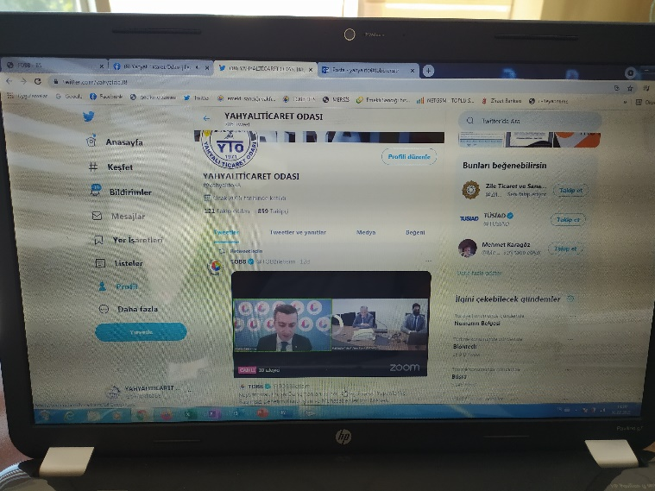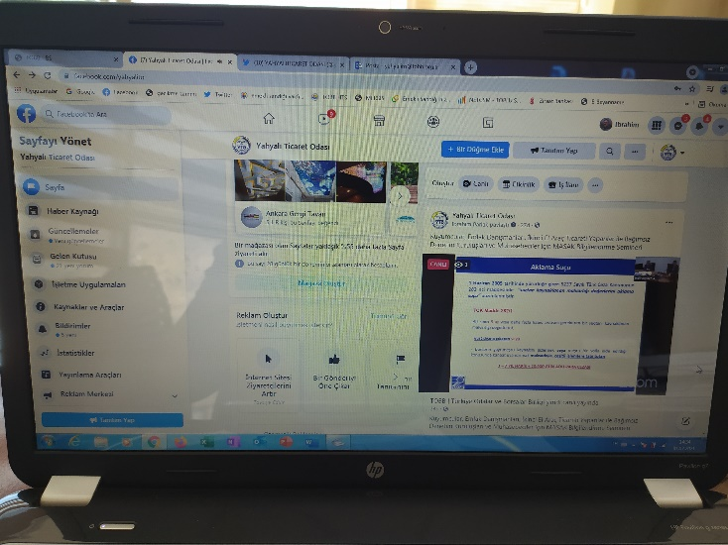
KUYUMCULAR EMLAK DANIŞMANLARI, İKİNCİ EL ARAÇ TİCRAETİ YAANLAR İLE BAĞIMSIZ DENETİM KURULUŞLARI VE MUHASEBECİLER İÇİN MASAK BİLGİLENDİRME SEMİNERİ YAPILDI.
TOBB. organizatörlüğünde Hazine ve Maliye Uzmanı Saygın Gökçek Kadir Gülen, Masak Şube Müdürü Cemal Baylan ve Servet Aydın Masak tarafından kara para aklama, terörizmin finansmanı ile mücadele ve kitel imha silahlarınıın finansmanının yayılmasının önlenmesi konularını içeren eğitim zom üzerinden webinar yöntemi ile verildi. Eğitim Odamız Facebook sayfasından 3 kişi, Twitter sayfasından 10 kişi tarafından canlı izlendi.01.07.2021
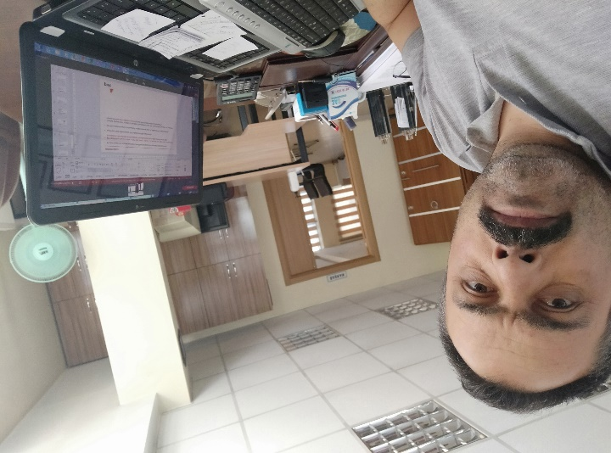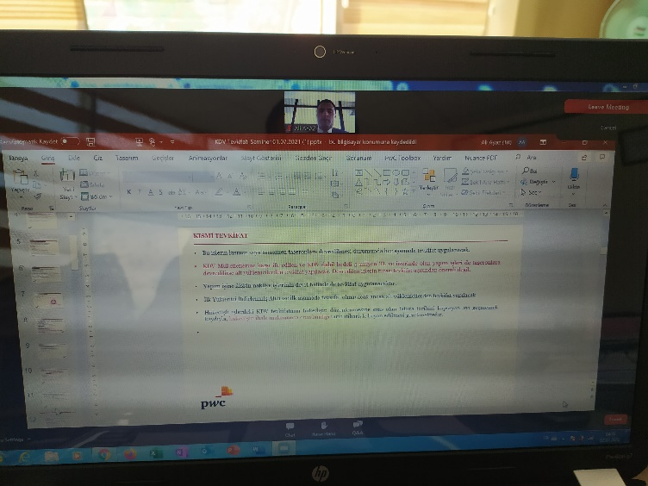
KDV TEVKİFATI EĞİTİM SEMİNERİ YAPILDI.
TOBB.Organizatörlüğünde webinar yöntemi ile internet üzerinden KDV tevkifatı eğitim semineri yapıldı. Eğitimi Maliye Bakanlığından Uzman Ali Ayaz, Kemal Oktar verdi. Eğitime Odamız Genel Sekreteri İbrahim Parlak katıldı. Hizmet alımlarında 2.000.-TL.nin üzerinde hepsinde KDV tevkifatı kesilerek sorumlu sıfatıyla KDV beyannamesi ile ödenmesi gerektiği bildirildi.02.07.2021
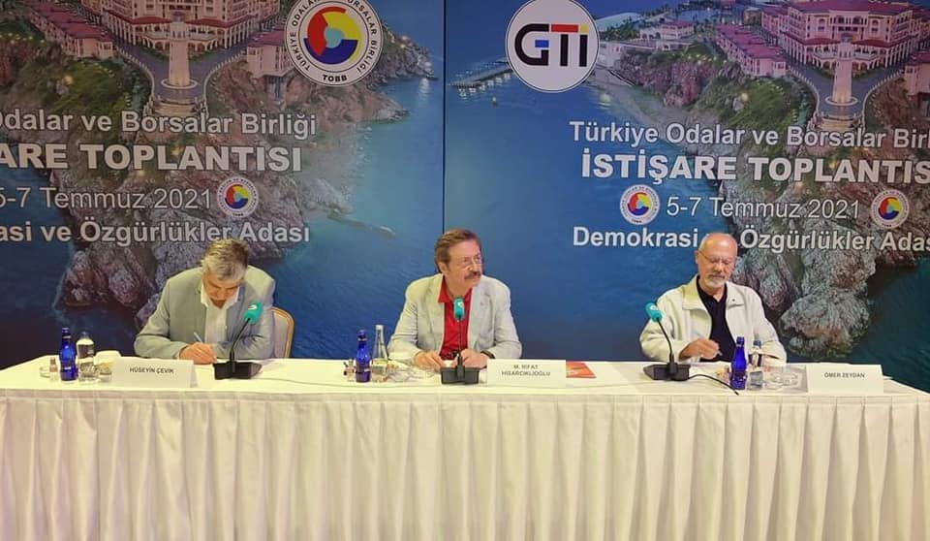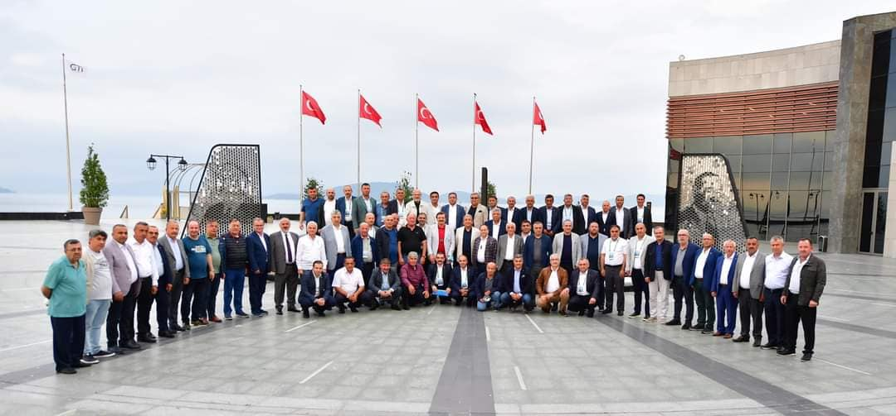
TOBB İÇANADOLU BAŞKANLARI BÖLGE TOPLANTISI YAPILDI
Türkiye Odalar ve Borsalar Birliği (TOBB) Başkanı M. Rifat Hisarcıklıoğlu, TOBB İstişare Toplantısı’nın ikinci gününde, İç Anadolu ve Orta Karadeniz Bölgesi Oda ve Borsa Başkanları ile istişare toplantısında bir araya geldi.​​
Toplantıya Odamız Yönetim Kurulu Başkanı Ahmet Koyuncu katıldı.Toplantıda, sektörler ve illerde yaşanan sıkıntıları ve çözüm önerilerini istişare edildi.06-07 Temmuz 2021

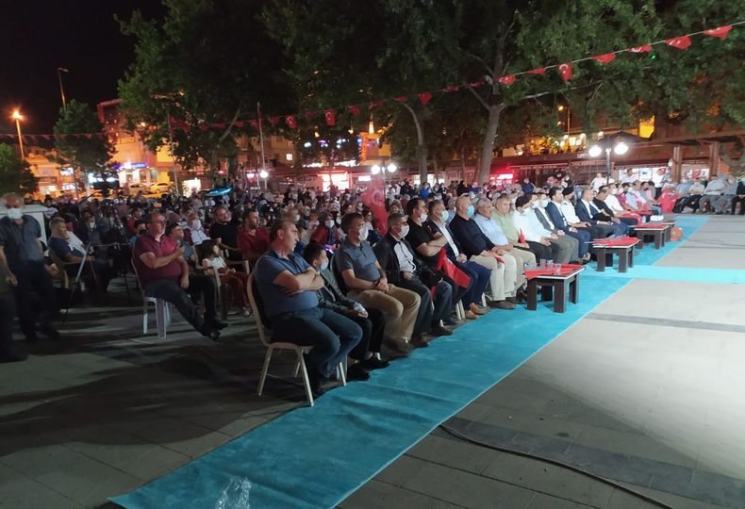
15 TEMMUZ ÖZGÜRLÜK VE DEMOKRASİ GÜNÜ KUTLAMALARINA KATILDIK.
15 Temmuz Demokrasi ve Milli Birlik Gününü 15 Temmuz Cumhuriyet Meydanında kutladık. Kutlamaya Yönetim Kurulu Başkanımız Ahmet Koyuncu'da katıldı.15 Temmuz 2021

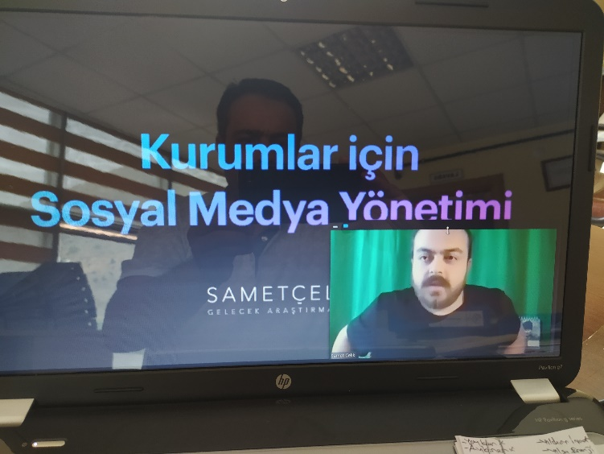
SOSYAL MEDYANIN ETKİN YÖNETİMİ VE KULLANIMI EĞİTİMİ VERİLDİ.
TOBB. Organizatörlüğünde Oda çalışanlarına ilişkin özel teknik gelişim programı kapsamında özel iletişim kanallarından biri haline gelen sosyal medyanın etkili kullanımı ve yönetimi konusunda sosyal medya eğitimi Sosyal Medya uzmanı Samet Çelik verdi. Eğitime Odamız Genel Sekreteri İbrahim Parlak katıldı.06.08.2021
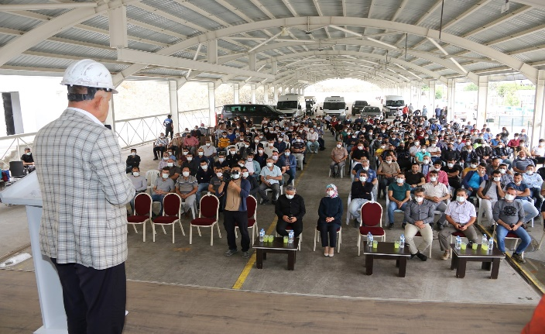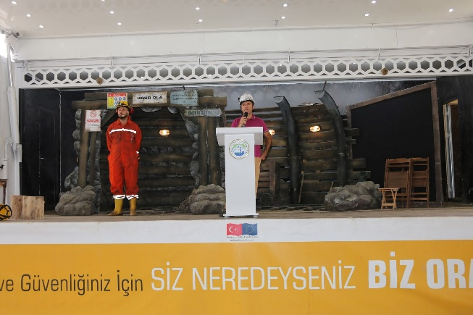
MİSGEP İNTERAKTİF EĞİTİMLERİ GEZİCİ SAHNESİ” YAHYALI’DA
Madencilikte İş Sağlığı ve Güvenliğinin Geliştirilmesi Projesi (MİSGEP) kapsamında “Sağlığınız ve Güvenliğiniz İçin, Siz Neredeyseniz Biz Oradayız!” sloganı ile maden çalışanlarına yönelik hazırlanan interaktif drama eğitimleri Yahyalı’da izleyici ile buluştu. Madencilik sektöründeki firmalarımızda çalışan 500’ den fazla madenci ve işçisinin katıldığı eğitimlere Yahyalı Belediye Başkanı Esat Öztürk, İŞKUR Kayseri Müdürü Ayşe Ak, SGK Yahyalı Müdürü Berat Turaç eşlik etti.10.08.2021

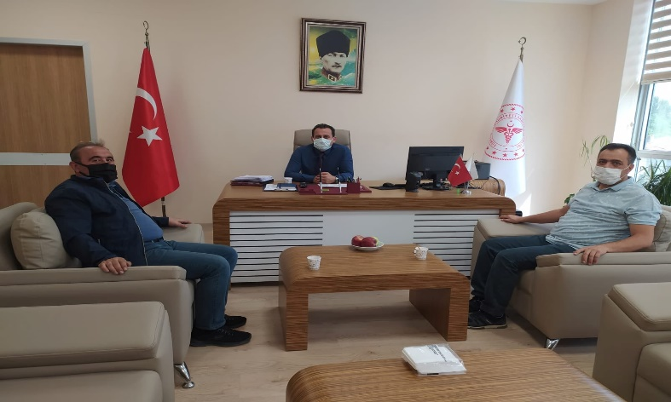
Yahyalı Devlet Hastanesi Başhekimi Uzm.Dr.Mustafa Özdemir'i Yahyalı Ticaret Odası Başkanımız Ahmet Koyuncu ve Genel Sekreter İbrahim Parlak 15.09.2021 tarihinde ziyaret etti. Yeni hastanemizin hayırlı olmasını ve yeni atanan Başhekimimize hayırlı olması temennisi ile başarılar diledik. Hastane hakkında genel bilgilendirmelerde bulunuldu.
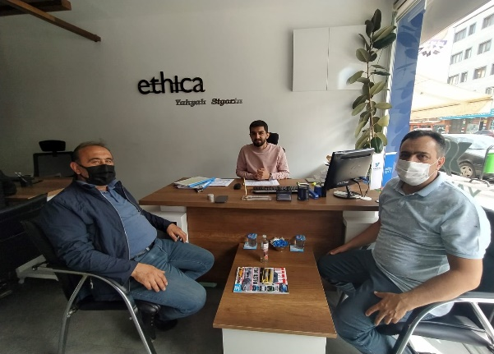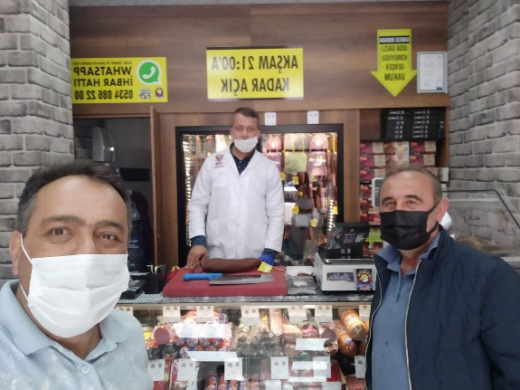
Yeni iş yeri açan üyelerimizi Yahyalı Ticaret Odası Başkanımız Ahmet Koyuncu ve Genel Sekreter İbrahim Parlak ziyaret etti. Hayırlı olsun dileklerimizi ilettik. Talep ve önerilerini dinledik.15.09.2021
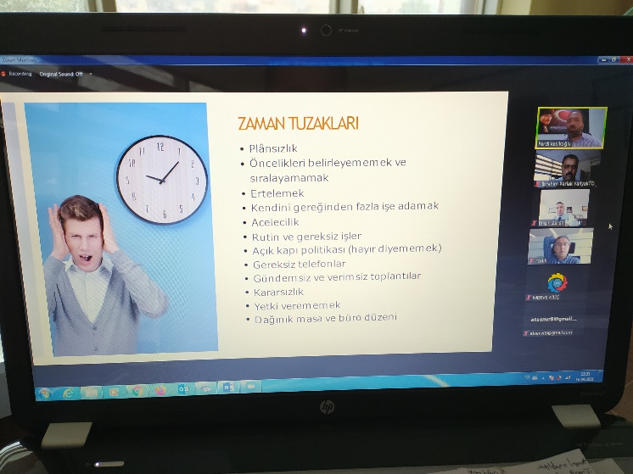
ZAMAN VE STRES YÖNETİMİ EĞİTİMİ VERİLDİ.
TOBB. Organizatörlüğünde Doç Dr. Ferdi Kesikoğlu tarafından webinar yöntemi ile zom üzerinden Zaman ve Stres Yönetimi Eğitimi verildi. Eğitime Odamız Genel Sekreteri İbrahim Parlak ve Ticaret Sicili Müdürü Mustafa Sakızlı katıldı. 16.09.2021

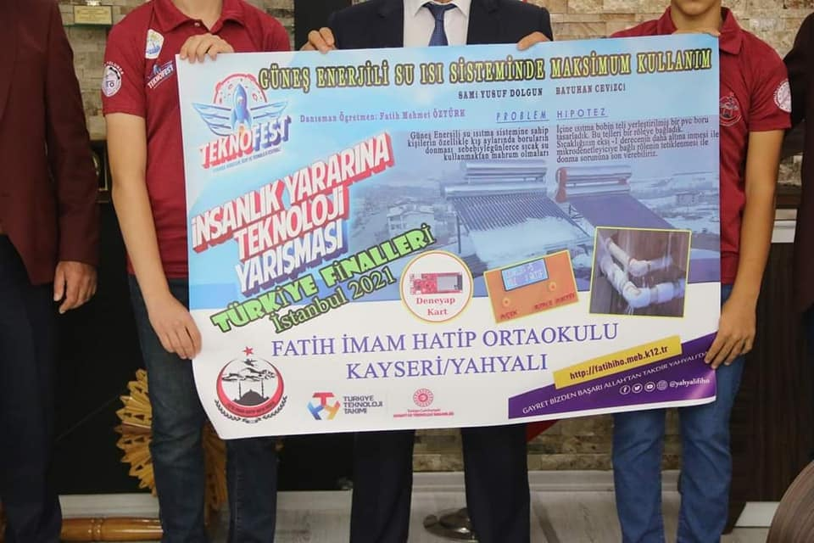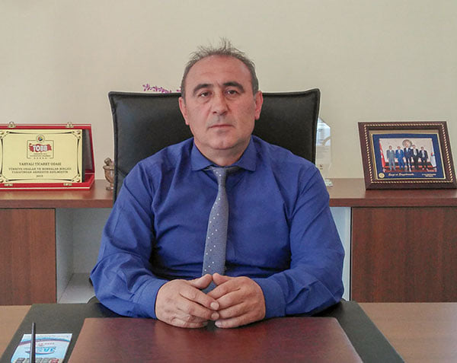
YAHYALI FATİH İMAM HATİP ORTAOKULUNUN TEKNOFEST PROJESİNE ODA OLARAK SPONSOR OLDUK.
Yahyalı Fatih İmam Hatip Ortaokulu öğrencilerinin koordinatör öğretmenleri ile birlikte hazırlamış oldukları proje teknofest yarışmalarında finale kalmış olup, 21-26 Eylül 2021 tarihlerinde İstanbul Havaalanında düzenlenecek olan Teknofest Fuarında yarışacaktır. Öğrencilerimize teşvik ve destek olmak amacıyla Yahyalı Ticaret Odası olarak sponsor olduk. Kendilerine başarılar diliyoruz. Odamız Yönetim Kurulu Başkanı Ahmet Koyuncu basına bu konuda açıklamalarda bulundu.21.09.2021

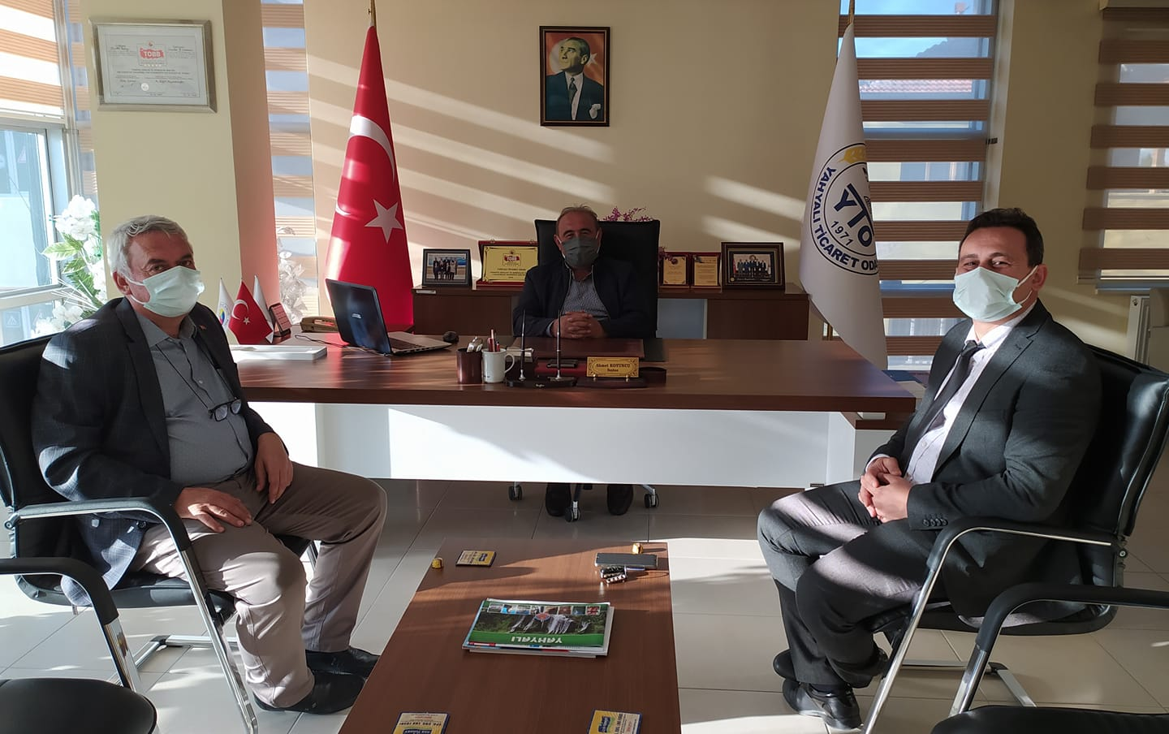
Yahyalı Devlet Hastanesi Başhekimi Uzm.Dr.Mustafa Özdemir ve Müdür Yardımcısı Adem Culha Odamız Başkanı Ahmet Koyuncu'ya iadei ziyarette bulundular. Nazik ziyaretleri için teşekkür ederiz.11.10.2021
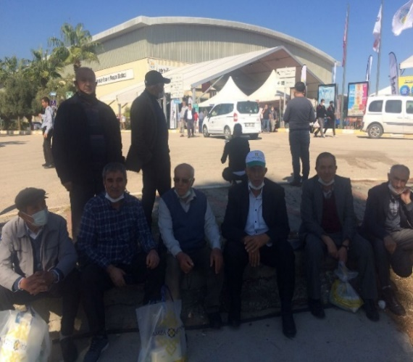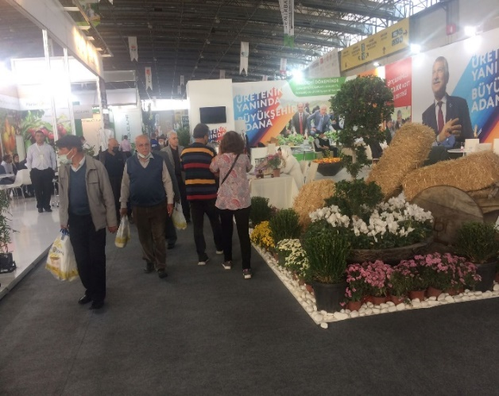
ADANA 14.ULUSLARARASI TARIM VE HAYVANCILIK, BAHÇEÇİLİK FUARINA KATILIM SAĞLADIK.
Adana'da düzenlenen Tarım, Hayvancılık ve Bahçeçilik fuarına 04.11.2021 tarihinde tarım ve hayvancılık sektöründeki firmalarımızla birlikte Odamız organizatörlüğünde katıldık. Tarımla uğraşan firmalarımız yeni teknolojik makineleri alet ve malzemeleri yerinde görüp inceleme fırsatı buldular. Firmalarımızdan Uhud Madencilik Tarım Ltd.Şti. ihtiyaçları için su tankı alımı ile ilgili irtibata geçti.
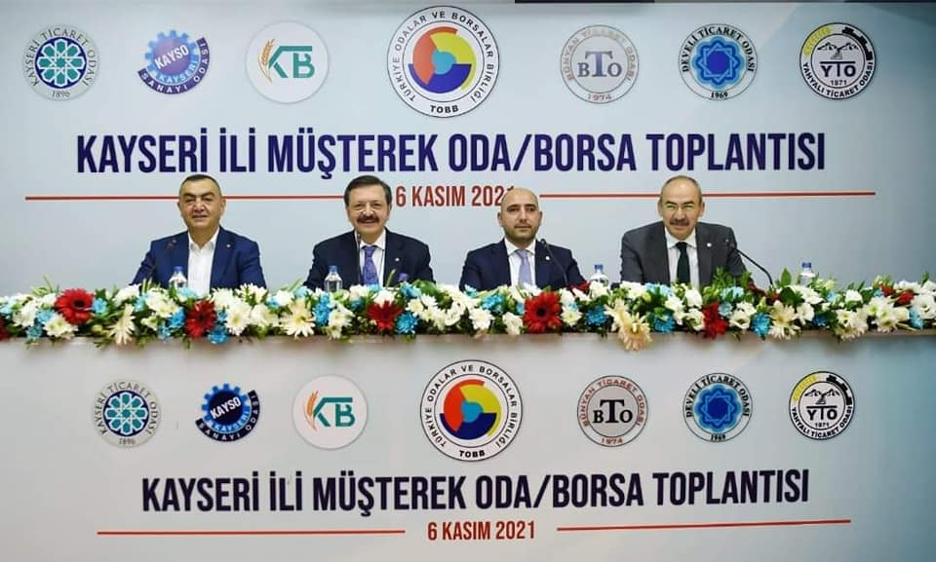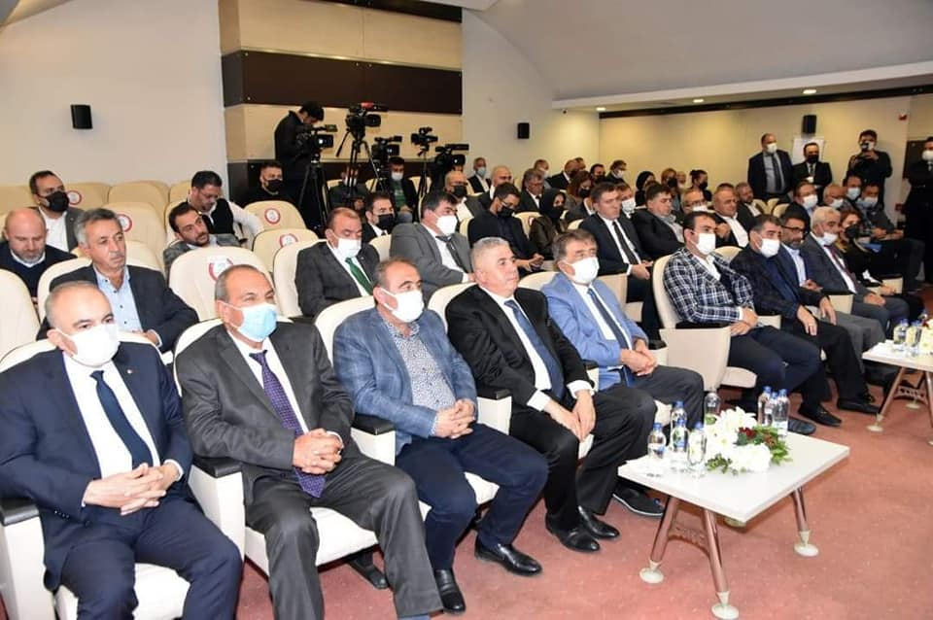
Kayseri ili ve ilçeleri Oda/Borsa ortak taplantısı TOBB.Başkanımız M.Rifat Hisarcıklıoğlu Başkanlığında Kayseri Ticaret Borsası evsahipliğinde yapıldı.Toplantıya Yahyalı Ticaret Odası Başkanımız Ahmet Koyuncu ve Genel Sekreter İbrahim Parlak katıldı.Misafirlere Yahyalı Elması ikram ettik.06.11.2021

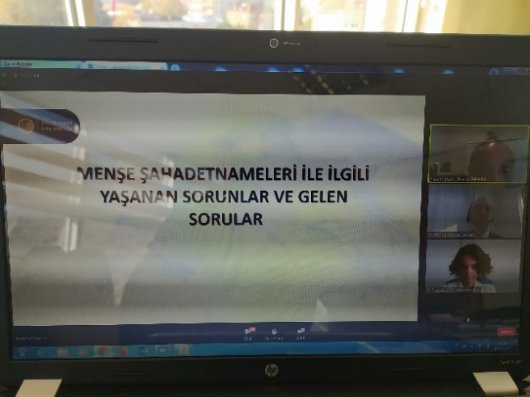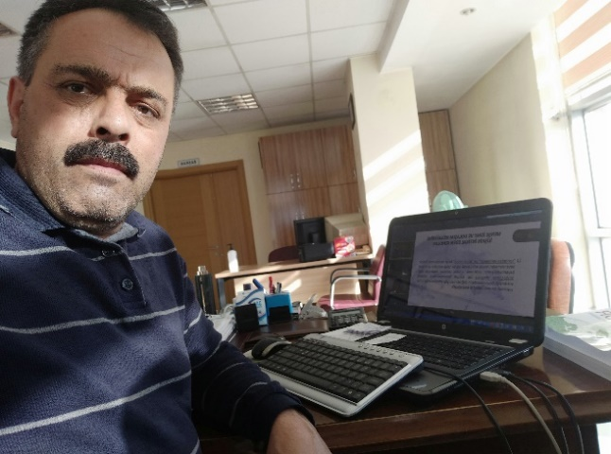
MENŞE DOLAŞIM BELGESİ EĞİTİMİNE KATILDIK.
TOBB. Organizatörlüğünde Ticaret Bakanlığı uzmanları Yaşam Çiçek, Yasemin genç ve TOBB. Kubilay Şimşek ve Nagehan Özkan Turunç tarafından verilen Menşe Dolışam Belgesi Eğitimi webinar üzerinden zom aracılığı ile yapıldı Eğitime Odamız Genel Sekreteri İbrahim Parlak katıldı. Eğitim iki saat sürdü.09.11.2021
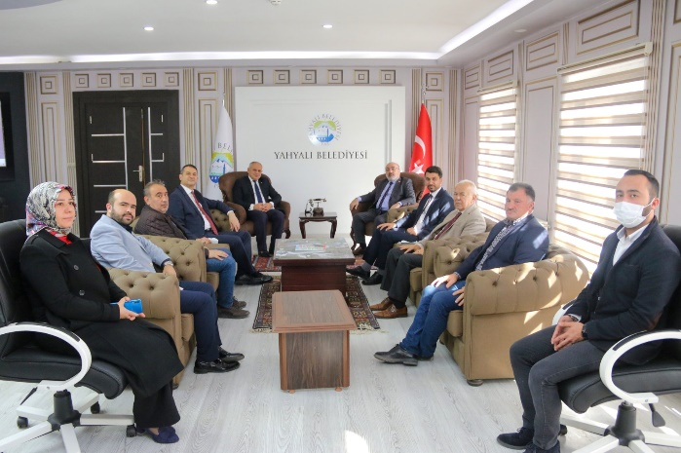
KAYSERİ ÜNİVERSİTESİNDEN YAHYALI'MIZA ZİYARET
Kayseri Üniversitesi Rektörü Prof. Dr. Kurtuluş Kara Mustafa ve Rektör Yardımcısı Prof. Dr. Derviş Boztosun Yahyalı İlçemizi ziyaret etti. Yahyalı Belediye başkanımız Esat Öztürk'ün misafiri olan heyete Yahyalı Ticaret Odası Başkanımız Ahmet Koyuncu, AK Parti İlçe Başkanı Esat Türkmenoğlu, Üniversite Yaptırma ve Yaşatma Derneği Başkanı Talha Yapıcı ve Belediye meclis üyeleri eşlik ettiler. Yahyalı Meslek Yüksek Okulunun durumu bölümlerin açılması üniversite sanayi ve ticari alan kaynaşmasının sağlanmasının gerekliliği dile getirildi.07.12.2021
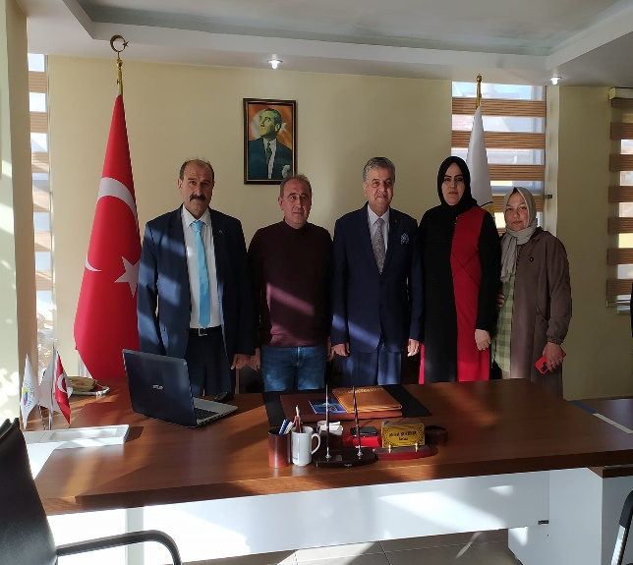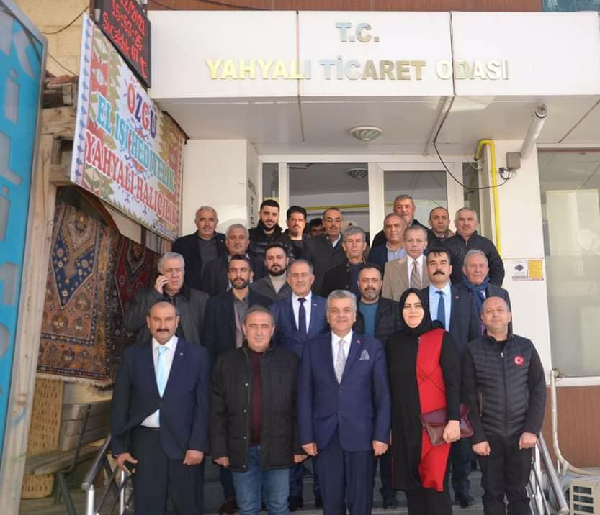
Milliyetçi Hareket Partisi Kayseri İl Başkanı Adnan İncetoprak ve Yahyalı İlçe Başkanı Nebi Akkuş ile birlikte Yönetim Kurulu Üyeleri Yahyalı Ticaret Odamız Başkanı Ahmet Koyuncu'yu ziyaret ettiler. Yöre ekonomisi ve Odamız hizmetleri hakkında bilgi verildi. Nazik ziyaretleri için teşekkür ediyoruz.30.12.2021

